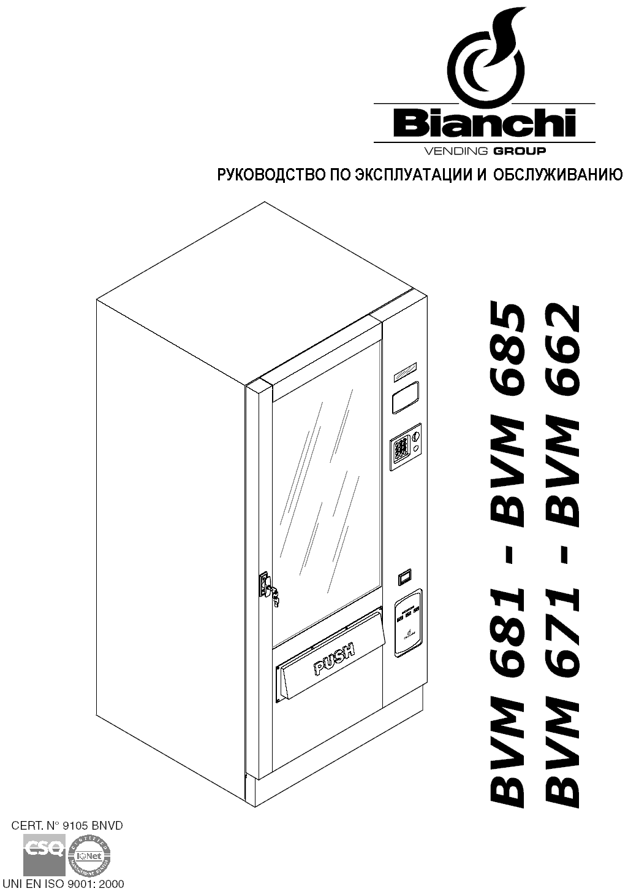

ДЕКЛАРАЦИЯ СООТВЕТСТВИЯ ТРЕБОВАНИЯМ ЕЭС

Компания Bianchi Vending S.p.A. , расположенная по адресу via Parigi 5, Zingonia (Bergamo) Italy, в лице Мариэллы Траплетти, заявляет о том, что торговый автомат моделей

"BVM681 - BVM685 - BVM671 - BVM662"

соответствует требованиям безопасности, предусмотренным Директивой № 98/37/EEC от 22 июня 1998 года в части пунктов 1-2-3-4 и соответствующих приложений 1-2-3-5 "Нормы безопасности и гигиены труда", Директивы 73/23/CEE в последней редакции.

Bianchi Vending внедрила Нормативы по предотвращению и устранению помех радиоприему в соответствии с Директивами ЕС № 89/336, 93/68 в последней редакции и директивой DL № 476 в последней редакции, в соответствии со стандартами EN 55014 3 ред., EN 55104, ENV 50141 и EN 61000.

Нормативы, используемые при проведении испытаний на возможность применения материалов для контакта с пищевыми продуктами, соответствуют требованиям Стандарта DM 21-03-1973 в последней редакции.

В целом, соблюдены требования Директив 90/128/EEC, 73/23/CEE и 89/336/CEE в последней редакции. Нормативы, используемые для проведения испытаний электрооборудования, соответствуют стандарту IEC 335-1 в последней редакции.

Zingonia (BG) - Italy  01/2005 |  | Юридический представитель  Мариэлла Траплетти  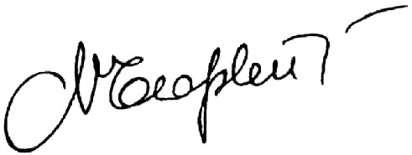

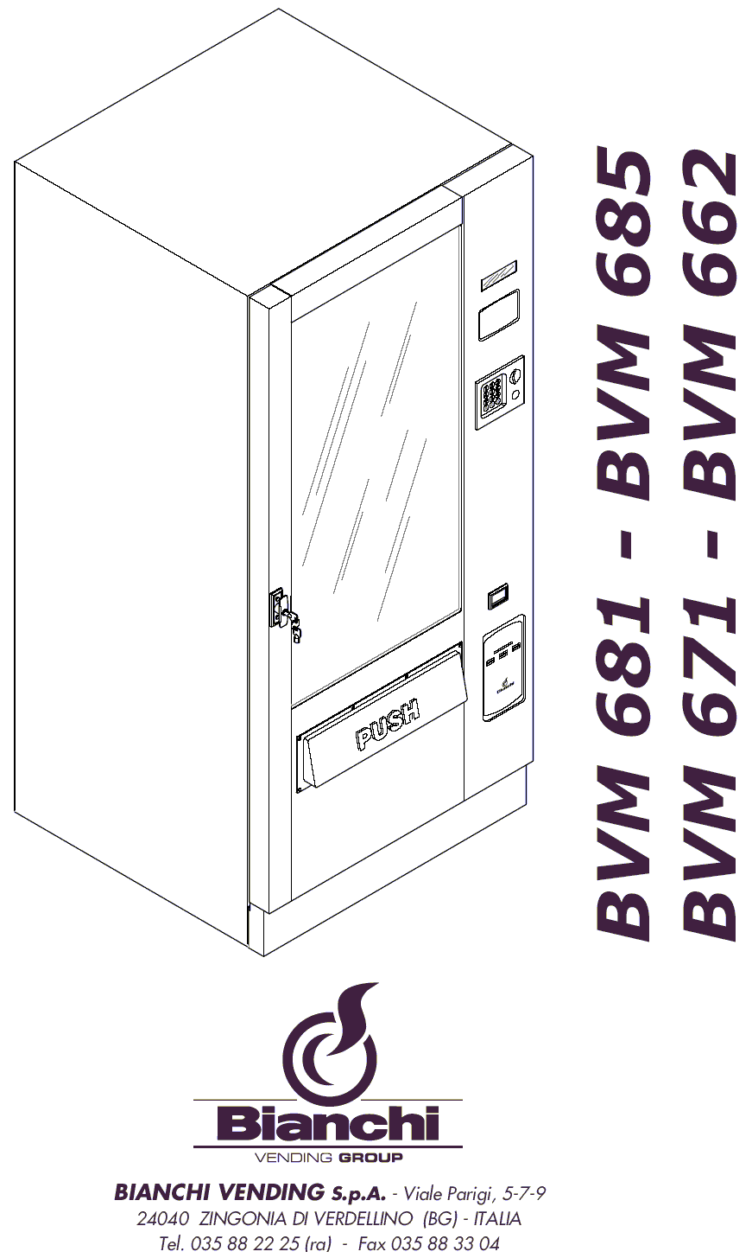
ПЕРЕД НАЧАЛОМ ЭКСПЛУАТАЦИИ АВТОМАТА ВНИМАТЕЛЬНО ОЗНАКОМЬТЕСЬ С ДАННЫМ РУКОВОДСТВОМ ДЛЯ ТОГО, ЧТОБЫ ЭКСПЛУАТАЦИЯ АВТОМАТА ПРОИЗВОДИЛАСЬ В СТРОГОМ СООТВЕТСТВИИ С ДЕЙСТВУЮЩИМИ ПРАВИЛАМИ ПО ТЕХНИКЕ БЕЗОПАСНОСТИ.

 | ВНИМАНИЕ: Важные указания по технике безопасности  ВНИМАТЕЛЬНО ИЗУЧИТЕ Руководство по установке и техническому обслуживанию перед началом эксплуатации автомата.  Отключите автомат от электрической сети перед началом проведения любых работ по техническому обслуживанию  ВНИМАНИЕ: Автомат включен!  ВНИМАНИЕ: Не касайтесь нагретых частей оборудования!
 | ОСТОРОЖНО! Движущиеся части
 | Знак заземления

 | Важные Замечания
 | СПЕЦИАЛИСТ ПО ТЕХНИЧЕСКОМУ ОБСЛУЖИВАНИЮ  Под специалистом по техническому обслуживанию понимается лицо, отвечающее за пополнение отсеков растворимыми продуктами, сахаром, кофе, размешивателями и стаканчиками.  Специалист по техническому обслуживанию также отвечает за поддержание торгового автомата в чистоте (см. порядок выполнения работ, изложенный в Главе 7.0). При возникновении какой-либо неисправности специалист по техническому обслуживанию должен связаться со специалистом по установке.
 | СПЕЦИАЛИСТ ПО УСТАНОВКЕ  Под специалистом по установке понимается лицо, которое отвечает за установку торгового автомата, за запуск автомата в эксплуатацию и программирование функций.  Все работы по наладке выполняются исключительно специалистом по установке. Кроме того, именно у него хранится пароль доступа к программному обеспечению.



Ключи, находящиеся в распоряжении СПЕЦИАЛИСТА ПО ТЕХНИЧЕСКОМУ ОБСЛУЖИВАНИЮ и СПЕЦИАЛИСТА ПО УСТАНОВКЕ  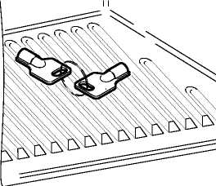 | Ключи, находящиеся в распоряжении специалиста по ТЕХНИЧЕСКОМУ ОБСЛУЖИВАНИЮ и СПЕЦИАЛИСТА ПО УСТАНОВКЕ  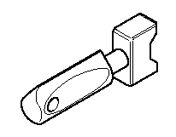
 | Сервисный ключ

Инструменты, необходимые для проведения технического обслуживания торгового автомата.
Торцевые гаечные ключи
№ 5,5
№ 7
№ 8
№ 10
№ 20
№ 22
Гаечные ключи (вильчатые)
№ 7
№ 8
№ 10
№ 12
№ 14
ОТВЕРТКИ
Малого размера
Среднего размера
Большого размера

Обычная крестообразная
Малая крестообразная
Средняя крестообразная
Большая крестообразная
из тефлона, малого размера для регулировки триммера.
ТРЕЩОТОЧНЫЙ ГАЕЧНЫЙ КЛЮЧ №14
ИСПЫТАТЕЛЬНЫЙ ПРИБОР
ЭЛЕКТРОТЕХНИЧЕСКИЕ НОЖНИЦЫ
КОМПЛЕКТ ПРОГРАММНОГО ОБЕСПЕЧЕНИЯ

УКАЗАТЕЛЬ

1.0 ПРЕДИСЛОВИЕ 8
1.1 Важные замечания 8
1.2 Основные требования 8
2.0 ТЕХНИЧЕСКИЕ ХАРАКТЕРИСТИКИ 10
3.0 ОБЩИЕ ТЕХНИЧЕСКИЕ ХАРАКТЕРИСТИКИ 11
3.1 Описание торгового автомата 11
3.2 Назначение торгового автомата 12
3.3 Модели 12
3.4 Основной принцип действия 12
4.0 ПЕРЕМЕЩЕНИЕ ТОРГОВОГО АВТОМАТА 13
4.1 Перемещение и транспортировка 13
4.2 Складирование 13
4.3 Упаковка 13
4.4 Приемка 13
4.5 Распаковывание 13
5.0 Техника безопасности 15
6.0 Установка 15
6.1 Расположение 15
6.2 Подключение к электрической сети 16
6.3 Запуск торгового автомата 16
6.4 Загрузка продуктовых контейнеров 17
6.4.1 Загрузка контейнеров 17
6.4.2 Вставка этикеток с номерами товаров 18
6.4.3 Установка платежного механизма 18
7.0 УКАЗАНИЯ ПО ПРОГРАММИРОВАНИЮ 19
7.1 Меню программирования 19
8.0 ОБСЛУЖИВАНИЕ 23
9.0 ОБСЛУЖИВАНИЕ ТОРГОВОГО АВТОМАТА И ВЫВОД ЕГО ИЗ ЭКСПЛУАТАЦИИ 24
9.1 Чистка торгового автомата и загрузка продуктов 24
9.1.1 Процедура чистки торгового автомата 24
9.1.2 Периодическая чистка специалистом по техническому обслуживанию 24
9.1.3 Чистка и техническое обслуживание 24
9.1.4 Загрузка продуктов 25
9.1.5 Рекомендации по хранению продуктов 25
9.1.6 Плановое и внеплановое техническое обслуживание 25
9.2 Регулировка 25
9.2.1 Спирали 25
9.2.2 Замена спиралей 25
9.2.3 Замена количества спиралей в контейнерах 26
9.2.4 Изменение расстояния по высоте между контейнерами 26
9.2.5 Аксессуары 26
9.3 Замена неоновой лампы 27
9.4 Вывод торгового автомата из эксплуатации 28
10.0 СОВМЕСТНАЯ РАБОТА С ТОРГОВЫМ АВТОМАТОМ ДЛЯ ВЫДАЧИ ГОРЯЧИХ НАПИТКОВ 29
10.1 Технические характеристики модели автомата BVM676, работающего в режиме вспомогательного автомата ("slave") вместе с автоматами мод. BVM951/BVM971) 29
10.2 Описание торгового автомата 30
10.3 Подключение по интерфейсу Master/Slave (для работы совместно с торговыми автоматами мод. BVM951/BVM971) 31
10.4 Технические характеристики торгового автомата BVM661 slave (для совместной работы с мод. Polaris) 33
10.5 Описание торгового автомата 34
10.6 Подключение по интерфейсу Master/Slave (для работы совместно с торговыми автоматами мод. Polaris) 35
11.0 ДЕМОНТАЖ 36
12.0 ОБЩИЕ НЕИСПРАВНОСТИ И СПОСОБЫ ИХ УСТРАНЕНИЯ 37

1.0 ПРЕДИСЛОВИЕ

1.1 Важные замечания
Данный торговый автомат разработан и сконструирован в полном соответствии с действующими требованиями по технике безопасности, таким образом, он абсолютно безопасен при строгом соблюдении всех указаний по комплектованию и чистке автомата, которые изложены в данном Руководстве.
 | Пользователь не должен ни при каких обстоятельствах снимать защитные приспособления, для демонтажа которых необходим соответствующий инструмент.

Во время проведения некоторых работ по техническому обслуживанию (которые выполняются исключительно специалистами: они помечены в данном Руководстве специальными знаками) необходимо отключать автомат от сети.
В соответствии с действующими требованиями по технике безопасности, определенные работы могут выполняться только специалистом по установке, при этом общий обслуживающий персонал может получить допуск для выполнения специальных работ после прохождения соответствующей инструктажа.
Знакомство и последующее строгое соблюдение требований по технике безопасности, содержащихся в данном Руководстве, является главным принципом, который необходимо соблюдать с целью обеспечения личной безопасности при выполнении установочных работ, текущей эксплуатации автомата, а также при выполнении работ по техническому обслуживанию.
 | 1.2 Основные требования
Знания и требования по технике безопасности, содержащиеся в данной инструкции, необходимы для того, чтобы научить пользователей правильно эксплуатировать торговый автомат.
- Какое-либо вмешательство со стороны пользователя в работу торгового автомата возможно только в том случае, если он обладает необходимой квалификацией и с ним проведен соответствующий инструктаж.
Специалист по установке должен хорошо разбираться в устройстве и принципе действия всех механизмов, имеющих какое-либо отношение к обеспечению работы автомата.
- Покупатель автомата несет ответственность за то, чтобы пользователи прошли соответствующую подготовку и были надлежащим образом информированы, а требования, изложенные в технической документации, полностью выполнялись.
Помимо того, что сама строительно-монтажная организация обязана соблюдать все требования по технике безопасности, персонал, работающий с торговым автоматом, также должен быть осведомлен о потенциальных рисках, связанных с работой автомата.
- Данное Руководство является составной частью поставляемого комплекта оборудования, поэтому Руководство должно постоянно находится внутри автомата с тем, чтобы операторы могли всегда проконсультироваться по любому вопросу. Он должно находиться там до тех пор, пока не будет произведен демонтаж и/или списание автомата.
- Если данный экземпляр Руководства будет утерян или станет непригоден для дальнейшего использования, вы можете по заявлению, направленному в адрес изготовителя, получить новый экземпляр, указав дату регистрации серийного (заводского) номера автомата.
- Изготовитель гарантирует функциональную надежность и эффективность технического обслуживания автомата только в том случае, если применяются только оригинальные запасные части.
- Модификация данного автомата осуществляется без предварительного согласования со строительно-монтажной компанией. Модифицированные автоматы осваиваются самостоятельно специалистами по установке и/или менеджерами, которые несут всю полноту ответственности за данное оборудование.
Все работы, необходимые для обеспечения нормального функционирования автомата, работы, проводимые перед его включением, а также работы, выполняемые во время работы автомата, проводятся за счет пользователя.
- Какие-либо переделки или модернизация автомата, выполненная без предварительной санкции изготовителя, освобождают изготовителя от каких-либо гарантийных обязательств и компенсационных выплат.
- Данное Руководство отражает состояние торговых автоматов на момент издания данного Руководства. Все возможные модификации, модернизация, адаптация, которые произведены или будут произведены в дальнейшем с последующей реализацией оборудования не обязывают Bianchi Vending S.p.A. провести аналогичную модернизацию раннее поставленных автоматов, а также не обязывают вносить изменения в техническую документацию, поставленную в комплекте с автоматом.
- При этом по усмотрению Bianchi Vending S.p.A. исключительно с целью продления возможности использования тех экземпляров Руководства, которые уже представлены на рынке, клиентам могут быть направлены отдельные листы, которые следует хранить вместе с оригиналом Руководства.
Возможные технические проблемы могут быть решены с помощью данного Руководства. Если вы пожелаете в будущем получить дополнительную информацию, обращайтесь за консультациями в офис дистрибьютора, у которого вы приобрели автомат, или обращайтесь в Службу технической поддержки Bianchi Vending S.p.A. по следующим телефонам:

 035 419 67 11 - факс 035-883304

При обращении за консультацией необходимо сообщить следующие сведения:
- Дату регистрации серийного (заводского) номера (на паспортной табличке) (Рис. 1.1).
- Версию программного обеспечения, установленного на микропроцессоре (клейкая этикетка, расположенная на узле, установленном в корпус). (Рис. 1.2).
Bianchi Vending S.p.A. заявляет о непризнании какой-либо ответственности за компенсацию вреда, причиненного людям или их имуществу и наступившего вследствие:
- Неправильной установки.
- Применения неисправных электрических и водопроводных соединителей.
- Отклонения от требований по чистке и техническому обслуживанию.
- Несанкционированной модернизации.
- Неправильной эксплуатации торгового автомата.
- Применения неоригинальных запасных частей.
- Ни при каких обстоятельствах Bianchi Vending S.p.A. не будет нести какую-либо ответственность, касающуюся компенсации вреда, причиненного вследствие приостановки подачи напитков из-за неисправности автомата.
- Все работы по установке и техническому обслуживанию автомата должны выполняться исключительно квалифицированным техническим персоналом, прошедшим соответствующий тренинг в области своей компетенции.
- Для комплектования применяйте только такие пищевые продукты, которые специально изготовлены для использования в торговых автоматах.
- Торговый автомат не предназначен для работы вне помещений. Автомат должен быть установлен в сухом месте, в котором температура не опускается ниже 1°C. Он должен быть установлен в помещении, в котором исключена возможность использования поливальных шлангов (за исключением больших кухонь).
Не применяйте водоструйные устройства для мойки автомата.
- Если в момент установки автомата условия окружающей среды отличались от тех, которые указаны в данном Руководстве, либо они изменялись, выходя за указанные пределы в течение какого-то промежутка времени, перед пуском автомата вы должны обязательно связаться с изготовителем оборудования.
- Кроме того, проверьте, чтобы были приняты во внимание и соблюдены все нормы или правила, установление национальным или местным законодательством.

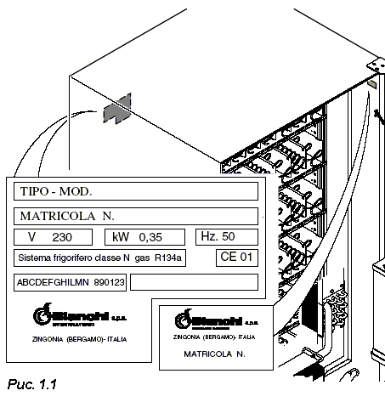

2.0 ТЕХНИЧЕСКИЕ ХАРАКТЕРИСТИКИ
 | BVM  681  685 | BVM  671 | BVM  671 high | BVM  662
Высота (A), мм | 1830 | 1620 | 1830 | 1050
Ширина (B), мм | 850 | 700 | 700 | 630
Глубина (C), мм | 750 | 750 | 750 | 790
Масса (R), кг | 280 | 200 | 210 | 150

Напряжение электропитания |  | 230 В
Частота тока |  | 50 Гц
Установленная мощность |  | от 0,29 кВт до 0,35 кВт
Тип электрической вилки |  | Вилка типа SCHUKO (евростандарт)
ХОЛОДИЛЬНИК
Мощность холодильника | 0,2427 |  | 0,1838 |  | 0,1838 | 0,1838
Испаритель |  |  |  | вентилируемый
Класс холодильника ⁽²⁾ |  |  |  | класс N
Газ-хладагент |  |  |  | R134a
BVM 681 - BVM 685 |  |  |  | 280 г
BVM 676 в режиме "slave" |  |  |  | 240 г
BVM 671 |  |  |  | 250 г
BVM 662 |  |  |  | 220 г
Неоновая лампочка внутреннего освещения
BVM 662 - BVM 676 в режиме "slave" |  |  |  | мин. 18 Вт
BVM 681 - BVM 685
BVM 671 |  |  |  | мин. 15 Вт

⁽¹⁾ Проверьте значение номинальной мощности, оно указано на паспортной табличке на торговом автомате.
⁽²⁾ В соответствии с поставляемой моделью и нормативами, действующими по месту установки.

РАЗМЕРЫ СПИРАЛИ
Торговый автомат может быть укомплектован спиралями со следующим шагом:
шаг 22 мм ∅ 68/DX | 07018811 L16
шаг 22 мм ∅ 80/SX | 07021011 L16
шаг 22 мм ∅ 80/DX | 07020311 L16
шаг 30 мм ∅ 68/DX | 07018511 L16
шаг 35 мм ∅ 68/DX | 07018111 L16
шаг 37 мм ∅ 80/DX | 07018711 L16
шаг 45 мм ∅ 68/DX+SX | 07018311 L16
шаг 45 мм ∅ 68/SX | 07019811 L16
шаг 45 мм ∅ 80/DX | 07018211 L16
шаг 60 мм ∅ 68/DX+SX | 07018911 L16
шаг 60 мм ∅ 68/SX | 07019611 L16
шаг 60 мм ∅ 80/DX | 07019411 L16
шаг 75 мм ∅ 68/DX | 07018411 L16
шаг 77 мм ∅68/DX+SX | 07019311 L16
шаг 77 мм ∅ 68/SX | 07019511 L16
шаг 81 мм ∅ 80/DX | 07020011 L16
шаг 94 мм ∅ 68/DX | 07021111 L16
шаг 94 мм ∅ 68/SX | 07021211 L16
ЕМКОСТЬ ЛОТКА
Различная в зависимости от количества и шага спиралей.
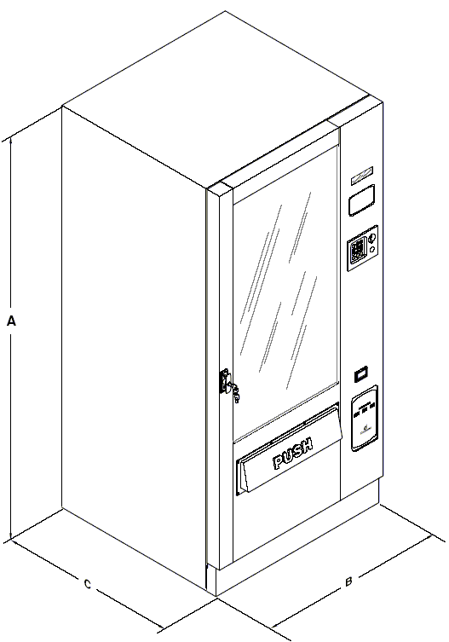
Рис. 2.1

3.0 ОБЩИЕ ТЕХНИЧЕСКИЕ ХАРАКТЕРИСТИКИ
3.1 Описание торгового автомата | (рис. 3.1)
1 Внешняя клавиатура
2 Плата питания
3 Продуктовые контейнеры
4 Спирали
5 Электрическая схема
6 Холодильник
7 Платежный механизм
8 Раздаточная камера
9 Плата электропитания
10 Защитный кожух
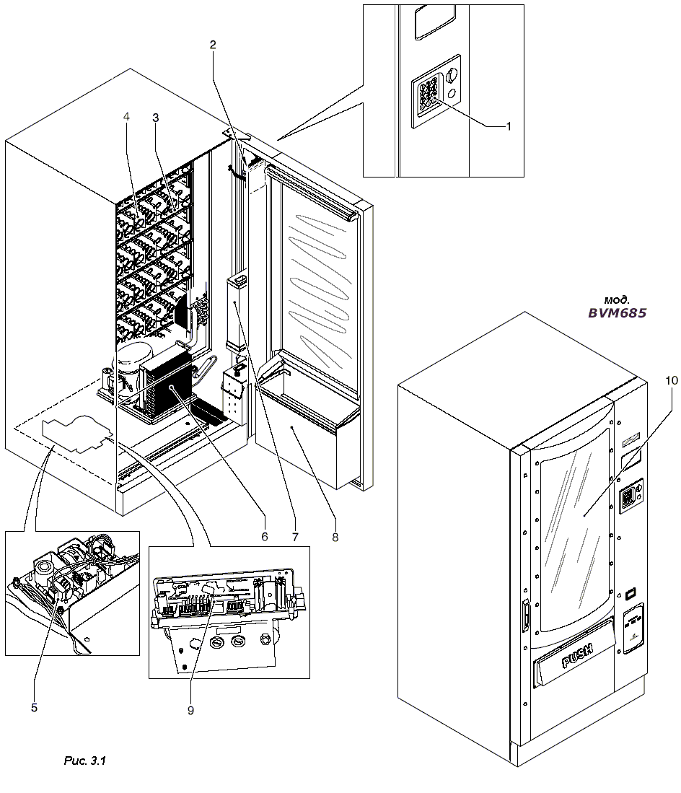

3.2 Назначение торгового автомата
Торговый автомат должен использоваться исключительно для продажи предварительно упакованных изделий (кондитерские изделия, чипсы, банки, бутылки, брикеты и т.д.).
Следуйте указаниям предприятия-изготовителя относительно срока годности продуктов и температурного режима их хранения.

3.3 Модели
Для отличия различных моделей торговых автоматов применяется следующая терминология:
BVM685-681: 6-контейнерная модель максимум с 8 спиралями на один контейнер.
COMBINED: (три контейнера для бутылок и/или банок и три контейнера для закусок) - два температурных режима.
SNACK: один температурный режим для всех контейнеров
BVM671: 5-контейнерная модель максимум с 6 спиралями на один контейнер.
COMBINED: (два контейнера для бутылок и/или банок и три контейнера для закусок) - два температурных режима.
SNACK: один температурный режим для всех контейнеров (можно использовать до 6 контейнеров).
BVM662: 4-контейнерная модель максимум с 6 спиралями на один контейнер.
COMBINED: (два контейнера для закусок, один контейнер для бутылок (полиэтиленовых) емкостью 0,5 л и один контейнер для банок или для продуктов в упаковке типа Tetrapak) - два температурных режима.
SNACK: (5 контейнеров) один температурный режим для всех контейнеров.

 | ВНИМАНИЕ!  Модели торговых автоматов содержат сжатый газ R134a.  В данном Руководстве приведено описание торговых автоматов в наиболее полной комплектации: здесь могут также содержаться описания и разъяснения, которые не соответствуют выбранной вами комплектации.

3.4 Основной принцип действия
Во время нормальной работы торговый автомат находится в дежурном режиме. После получения автоматом денежной суммы, соответствующей прейскуранту на товары и после нажатия на кнопку, соответствующую выбору определенного напитка начинается процедура выдачи товара.
ПОЛУЧЕНИЕ ВЫБРАННОГО ТОВАРА
- С помощью клавиатуры наберите номер, соответствующий выбранному товару.
- Электродвигатель, приводящий в движение спираль, в которой размещается товар, делает один полный оборот (360°), подавая товар в накопитель (Рис.3.2).
- Нажмите на дверцу накопителя, чтобы получить товар.

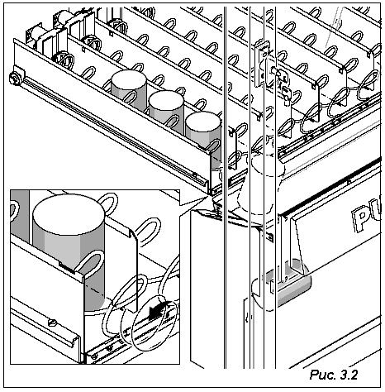

4.0 ПЕРЕМЕЩЕНИЕ ТОРГОВОГО АВТОМАТА
4.1 Перемещение и транспортировка | (Рис. 4.1)

Транспортировка торгового автомата должна выполняться специально подготовленным персоналом.
Торговый автомат поставляется на поддоне; для перемещения используют операторскую тележку. Автомат перевозят на тележке медленно, чтобы избежать его падения или опасных перемещений.

Избегайте:

- подъема автомата на тросе или на руках;
- трения частей автомата о посторонние предметы;
- опрокидывания или падения автомата во время транспортировки;
- толчков и тряски автомата во время движения.
Предохраняйте автомат от:
- ударов;
- не допускайте использования автомата в качестве подставки;
- воздействия со стороны каких-либо внешних факторов;
- хранения торгового автомата в помещениях с повышенной влажностью.
Строительно-монтажная организация не несет ответственности за ущерб, обусловленный частичным или полным несоблюдением вышеперечисленных требований.

4.2 Складирование
Во время хранения не ставьте торговые автоматы друг на друга, храните их в вертикальном положении, в сухом помещении при температуре не ниже 1°C (Рис.4.2).

4.3 Упаковка
Автомат защищен от повреждений угловыми накладками из пенополистирола, а корпус – прозрачной полипропиленовой пленкой (Рис.4.2).
Торговый автомат поставляется в упаковке, которая гарантирует его защиту от механических повреждений и воздействия неблагоприятных условий окружающей среды.
В упакованном состоянии автомат снабжается упаковочным листом, в котором содержатся следующие указания
- "Перемещать осторожно"
- "Не кантовать"
- "Предохранять от попадания дождя и снега"
- "Не ставить друг на друга"
- "Не хранить вблизи источников тепла"
- "Торговый автомат не оборудован противоударными механизмами и приспособлениями"
- модель автомата и его заводской (серийный) номер.

4.4 Приемка
При приемке торгового автомата необходимо убедиться в том, что он не пострадал во время транспортировки.
Если замечены какие-либо повреждения, вместе с экспедитором немедленно оформите свои претензии.
После завершения транспортировки груз не должен иметь каких-либо повреждений, а именно:
- Не должно быть вмятин, следов ударов, деформаций, а также повреждений внешней упаковки.
- Не должно быть влажных и/или отсыревших мест или следов, свидетельствующих о том, что груз подвергался воздействию дождя, низких температур или тепловому воздействию.
- Не должно быть признаков мошеннических действий.

4.5 Распаковывание
- Освободите автомат от упаковки, разрезав защитную пленку, которой он был обернут, вдоль одного из защитных угловых накладок (Рис. 4.3).
Снимите автомат с транспортировочного поддона, отвинтив болты (A), которыми крепится корпус автомата с накладками к поддону (Рис. 4.4).
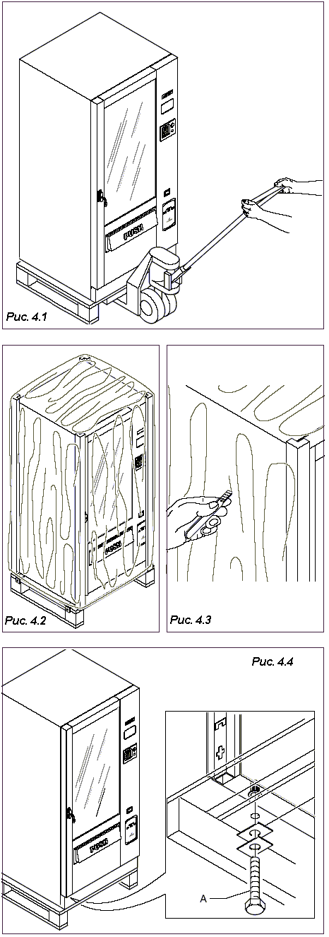
- Уберите поддон и вставьте четыре ножки в пазы с резьбой (рис. 4.5), которые освобождены от болтов (A)
- Извлеките ключ из камеры выдачи напитков (Рис. 4.6).
Откройте дверь торгового автомата и удалите клейкую ленту с нижеперечисленных деталей:
- спиралей (см. пример на Рис.4.7)
- монетоприемника
- вставки-прокладки
Удалите панели из пенополистирола, фиксирующие контейнеры для продуктов и вставку-прокладку (Рис. 4.8).

Не следует сохранять упаковочный материал с намерением использовать его в дальнейшем с какой-либо целью, поскольку этот материал является потенциальным источником загрязнения окружающей среды. По вопросу утилизации упаковочного материала необходимо обращаться в специализированную организацию.

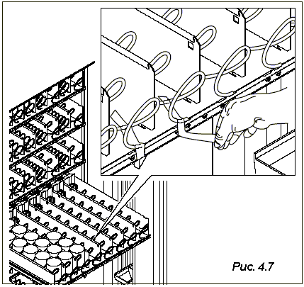

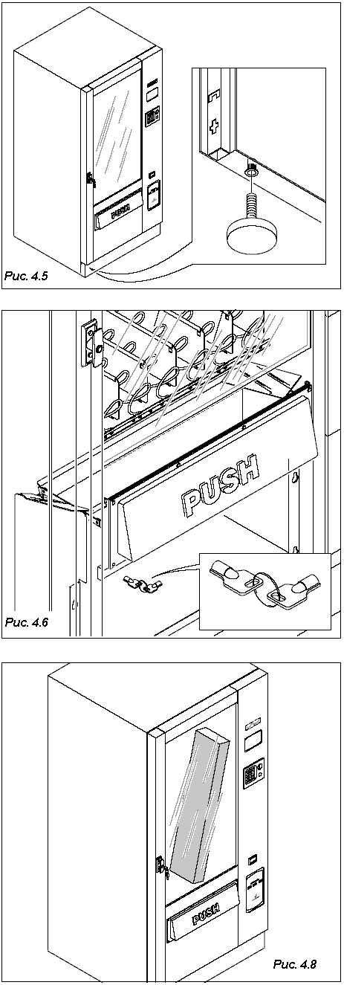

5.0 Техника безопасности
ВНИМАНИЕ!
- Перед началом эксплуатации торгового автомата внимательно изучите данное Руководство.
- Все работы по установке и техническому обслуживанию автомата должны выполняться исключительно квалифицированным техническим персоналом.
- Пользователь ни при каких обстоятельствах не должен производить какие-либо действия в отношении тех узлов торгового автомата, которые защищены специальными приспособлениями и для снятия которых требуется соответствующий инструмент.
- Овладение знаниями и последующее строгое следование требованиям по технике безопасности, содержащимся в данном Руководстве, является главным принципом, который необходимо соблюдать с целью обеспечения личной безопасности при выполнении установочных работ, текущей эксплуатации автомата, а также при проведении работ по техническому обслуживанию.
 | Обязательно отсоединяйте КАБЕЛЬ ПИТАНИЯ от электрической сети перед началом работ по техническому обслуживанию или внутренней чистке автомата.
- Изготовитель гарантирует функциональную надежность и эффективность технического обслуживания автомата только в случае применения оригинальных запасных частей.
- Торговый автомат не предназначен для эксплуатации вне помещений. Автомат должен быть установлен в сухом помещении, в котором температура не опускается ниже 1°С. Автомат нельзя устанавливать в помещениях, в которых уборка производится с помощью поливальных шлангов (за исключением больших кухонь). Не применяйте водоструйные устройства для мойки автомата.
- Чтобы гарантированно обеспечить нормальную работу автомата, он должен быть установлен в зоне, с температурой окружающей среды не ниже -1°С и не выше +32°С с относительной влажностью не выше 70%.
- Чтобы гарантированно обеспечить бесперебойную работу автомата, всегда содержите его в идеальной чистоте.
- Bianchi Vending S.p.A. не несет никакой ответственности за компенсацию вреда, причиненного людям или их имуществу и наступившего вследствие:
- Неправильной установки
- Неправильного подключения к водопроводной и (или) электрической сети
- Несоблюдения требований по чистке и техническому обслуживанию
- Проведения несанкционированных модификаций
- Использования не оригинальных запасных частей
- Кроме этого, соблюдайте требования любых иных действующих местных и национальных нормативно-правовых актов.

6.0 Установка
 | 6.1 Расположение
- Как уже указывалось в разделе 5.0, "Техника безопасности", торговый автомат не предназначен для эксплуатации вне помещений. Автомат должен быть установлен в сухом помещении, в котором температура не опускается ниже 1°С. Автомат нельзя устанавливать в помещениях, в которых уборка производится с помощью поливальных шлангов (за исключением больших кухонь). Автоматы не должны устанавливаться в пожароопасных и взрывоопасных местах.
- В случае установки торгового автомата около стены, минимальный промежуток между стеной и автоматом должен составлять 5 см (Рис.6.1), такой промежуток обеспечивает достаточную вентиляцию холодильного агрегата. Категорически запрещается накрывать автомат тканью или подобным материалом.
- Устанавливая автомат, отрегулируйте уровень с помощью регулируемых ножек, которыми укомплектован автомат (Рис.6.2). Убедитесь, что автомат установлен горизонтально, причем уклон в любом случае не должен составлять более 2°.
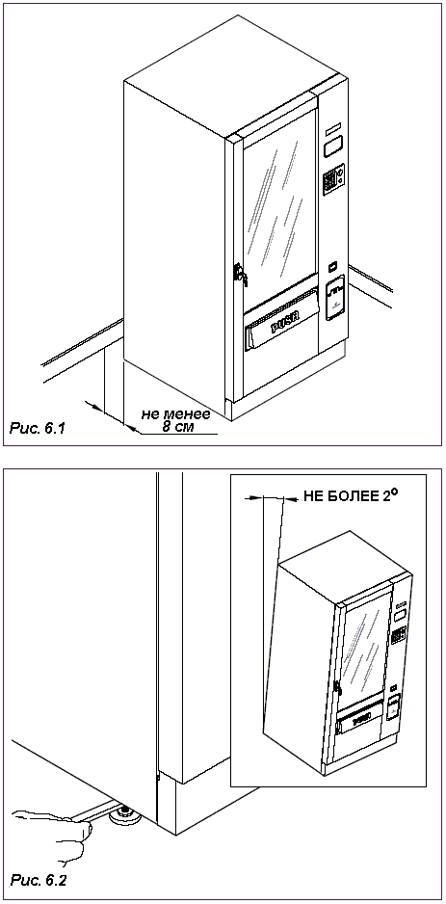
- Убедитесь в том, что решетки, расположенные за и под радиатором, не загромождены посторонними предметами и не загрязнены, что гарантирует качественную вентиляцию холодильника.
- Рекомендуется прикрепить торговый автомат к стене с помощью двух прилагаемых кронштейнов. Сначала закрепите эти кронштейны на торговом автомате (Рис.6.3), а затем привинтите их шурупами к стене.
 | ВНИМАНИЕ! Не размещайте автомат вблизи легковоспламеняющихся материалов, минимальное расстояние до таких материалов должно составлять не менее 30 см.
Bianchi Vending не несет никакой ответственности за компенсацию каких-либо убытков, вызванных отклонением от вышеприведенных требований при установке торгового автомата.
Если торговый автомат установлен в коридорах, которые служат эвакуационными проходами, убедитесь в том, что дверь автомата открывается так, что остается достаточно места для прохода (Рис.6.1).

6.2 Подключение к электрической сети
Торговый автомат предназначен для работы от однофазной электрической сети с напряжением 230 вольт, он защищен двумя плавкими предохранителями с номиналом 12,5 А и плавким предохранителем на главной плате с номиналом 10 А.
Необходимо убедиться в том, что
- колебания напряжения тока в сети с напряжением 230 В не превышает ± 10%
- электрическая сеть рассчитана на мощность, потребляемую автоматом.
- применяется система комплексной защиты
- автомат расположен таким образом, что сетевая розетка доступна для подключения.
Торговый автомат должен быть заземлен в соответствии с действующими требованиями по технике безопасности и правилами эксплуатации электроустановок.
С этой целью проверьте эффективность заземления, а также соответствие установленной системы заземления действующим национальным и европейским требованиям по технике безопасности. В случае необходимости, для контроля качества выполненных работ используйте квалифицированный технический персонал.
- Торговый автомат укомплектован сетевым шнуром H05WF 3 × 1,5мм² с вилкой типа SCHUKO (евростандарт) (Рис. 6.4).
- Розетки, не соответствующие вилке сетевого шнура торгового автомата указанного типа, должны быть заменены (Рис. 6.5).
- Запрещается пользоваться удлинителями, переходниками и/ (или) многоконтактным вилками.
Bianchi Vending S.p.A. не несет никакой ответственности за компенсацию убытков, полученных из-за полного или частичного отказа соблюдать вышеуказанные предостережения.
В случае обнаружения повреждения сетевого шнура следует немедленно отсоединить его от электрической сети.
 | Замена сетевого шнура может осуществляться только квалифицированным специалистом

6.3 Запуск торгового автомата
Торговый автомат оборудован сетевым выключателем (Рис. 6.6), отключающим его от электрической сети в случае открывания двери (см. электрическую схему).
В случае необходимости выполнения каких-либо работ внутри корпуса торгового автомата необходимо сначала отключить его от электрической сети.

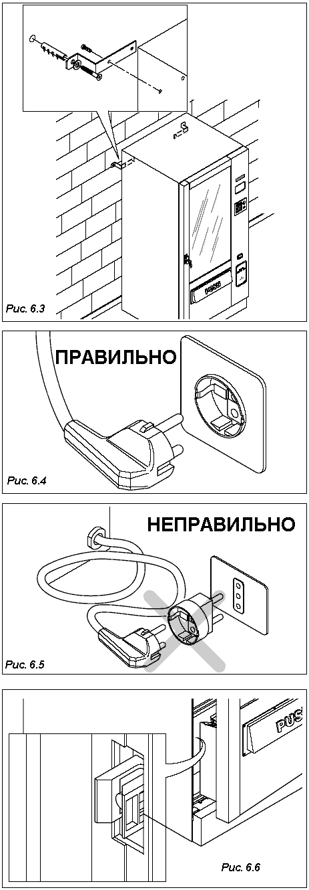
 | Следует иметь в виду, что все время пока торговый автомат подключен к сети (клеммная колодка - Рис. 6.7 - поз. 1).
- При проведении определенных операций может возникнуть необходимость открыть дверь, не отключая автомат от электрической сети. В этом случае специалист по установке должен вставить специальный пластмассовый ключ, входящий в комплект поставки, в сервисный замок на двери и повернуть его на 90° (Рис. 6.8).
Открывать торговый автомат, находящийся под напряжением, вправе только лица, имеющие право на проведение подобных операций. Не оставляйте торговый автомат в открытом состоянии без присмотра.
Ключ следует выдавать только квалифицированным специалистам.
Каждый раз при включении торгового автомата выполняется процедура самодиагностики с целью проверки состояния движущихся частей и электродвигателей управления продуктовыми контейнерами..

 | 6.4 Загрузка продуктовых контейнеров  (при выключенном автомате)

6.4.1 Загрузка контейнеров
- Чтобы выполнить загрузку продуктовых контейнеров, необходимо вынуть каждый из контейнеров, подав их на себя до упора. Три первые сверху контейнера для облегчения загрузки можно наклонить вниз (Рис.6.9).
- Загрузку продуктов следует производить по направлению от передней стороны контейнера к внутренней части. Не оставляйте незаполненных мест (Рис. 6.10.).

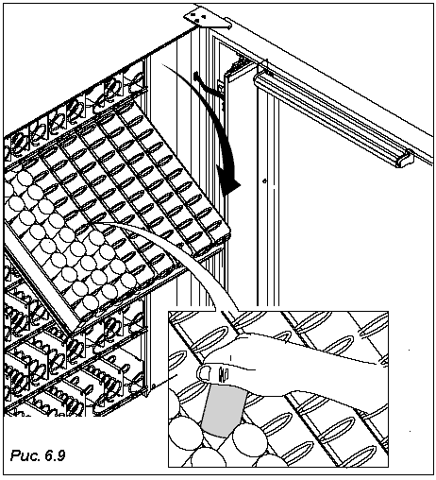
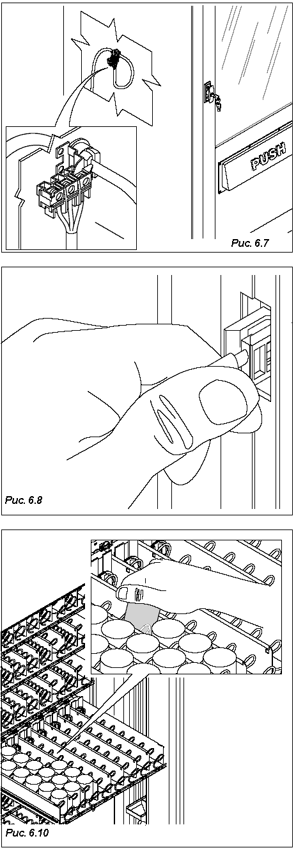

- После завершения подпитки, вставьте контейнер в торговый автомат и убедитесь в том, что он точно встал на свое место. Правильная установка контейнера гарантирует надежный электрический контакт.
- Каждую спираль можно поворачивать на 45° (Рис.6.11), стараясь найти идеальную позицию для каждого типа товаров. Для уточнения обратитесь к соответствующему разделу.
Внимание! Размещайте товары между кольцами спирали без применения силы; товары не должны быть зажаты между кольцами. В торговом автомате установлены спирали с различным шагом; найдите нужную спираль для соответствующего вида реализуемого через торговый автомат товара.

6.4.2 Вставка этикеток с номерами товаров
- Этикетки с указанием номера каждого товара и соответствующей цены следует вставить в специально предусмотренные для этого направляющие, как показано на Рис. 6.11. Номера товаров приведены в Разделе 9.2.3 ("Изменение количества спиралей в контейнере").

6.4.3 Установка платежного механизма
Торговый автомат не оборудован платежным механизмом; лицо, устанавливающее платежный механизм, несет всю полноту ответственности за причинение какого-либо ущерба в отношении торгового автомата, людей или имущества, вызванного неправильной установкой платежного механизма.
- Отверните две цилиндрические гайки.
- Отсоедините крепежный кронштейн от торгового автомата (Рис. 6.12 - поз. 1).
- Навесьте монетоприемник на крепежный кронштейн (Рис. 6.12).
- Закрепите кронштейн двумя цилиндрическими гайками (Рис. 6.12 - поз. 1).
- Подсоедините монетоприемник к главной плате.
Переключатели должны быть связаны напрямую с главной платой, питание исполнительного механизма осуществляется через соединительный кабель. Затем следует перейти к программированию функций для установки параметров системы. См. Раздел 7.0 ("ПРОГРАММИРОВАНИЕ") для проверки правильности установки значений соответствующих параметров в соответствии с используемой моделью.
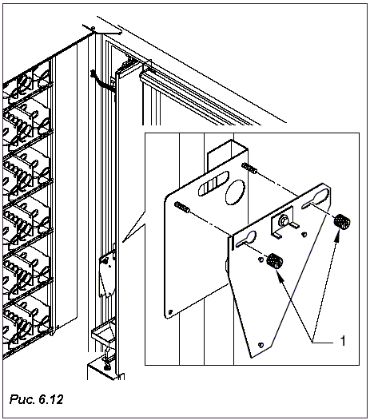
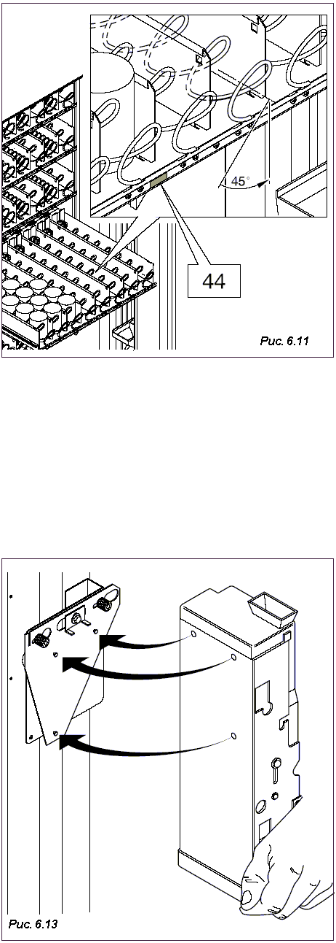

7.0 УКАЗАНИЯ ПО ПРОГРАММИРОВАНИЮ
 | 7.1 Меню программирования
Вход в режим программирования осуществляется нажатием на кнопку, расположенную на главной плате. Ввод кода доступа производится с сенсорной клавиатуры, при этом на дисплей выводится сообщение о необходимости ввода пароля.

В меню программирования предусмотрен доступ к следующим функциям:
1: Увеличение значений параметров (INC)
2: Уменьшение значений параметров (DEC)
3: Управление перемещением курсора (CURSOR)
4: Ввод и перемещение на одну строку в меню (ENTER)
5: Выход или отмена (ESC)
После ввода правильного кода доступа осуществляется вход в режим программирования.
Предусмотрено два кода: главный код, который позволяет вывести на дисплей все меню, за исключением меню продаж, а также код меню продаж, который позволяет вывести на дисплей только меню продаж.
Если оба кода доступа одинаковы, будут доступны все функции программирования. Коды, установленные по умолчанию: главный - 00001, меню продаж - 00000.
Если товар, соответствующий какому-либо пункту в меню отсутствует, данный параметр не отображается, и строка 2 выводится пустой.
В общем случае кнопками "+" / "-" производится изменение параметров или прокрутка пунктов меню, отображаемые в строке 2.
В главном меню программирования предусмотрены следующие подменю:

Options  Temperature  Payment systems  Prices  Price - Selections  Discounts  Promotions  Decounters  Sales  Clock  Test  Default data  Cold Item Number | 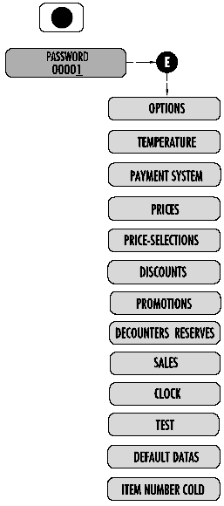

7.1.1 Меню "Опции" ('Options')
Serial Number | Заводской (серийный) номер торгового автомата [0 - 999999]
Location no. | Номер объекта [0 - 65535]
Customer no | Номер покупателя [0 - 65535]
Language | Выбор языка [итальянский, французский, английский, испанский, немецкий, голландский, португальский, каталонский]
Telephone Code | Задание международного телефонного кода страны [000]
PWD 1 | Установка пароля 1 [00000] - для доступа в меню программирования.
PWD 2 | Установка пароля 2 [00000] - для доступа в сокращенное меню программирования.  Сокращенное меню доступно при установке программного обеспечения WinBianchi.
Display Temp | Отображение значений температуры BVM600 [Yes/No] [Да/Нет]. Поочередно отображается значение температуры торгового автомата, работающего в режиме Slave.
Sens BVM600 A | Включение датчика выдачи товара для торгового автомата, работающего в режиме Slave 1 [On/Off] [Да/Нет]
Sens. BVM600 В | Включение датчика выдачи товара для торгового автомата, работающего в режиме Slave 2 [On/Off] [Да/Нет]
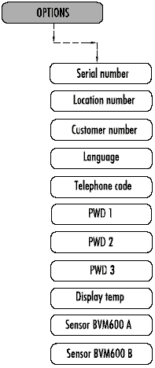

7.1.2 Меню параметров температуры
Inner temp Slave X | Внутренняя температура в точке А [5 -15°C для модели SNACK и 1 - 1 5°C для модели PAN, >15°C = Off]. Установка рабочей температуры для торгового автомата Индикация Slave X означает номер торгового автомата, работающего в режиме Slave, подключенного к торговому автомату, работающему в режиме MASTER. | 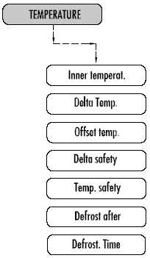
Delta Temp Slave X | Гистерезис температуры охлаждения [1,0 - 5,0°C]. Определяет интервал запрограммированных температур при котором происходит включение и отключение компрессора. Индикация Slave X означает номер торгового автомата, работающего в режиме Slave, подключенного к торговому автомату, работающему в режиме MASTER.
Offset temp Slave X | Температурный сдвиг [- 5- + 5°С] .Индикация Slave X означает номер торгового автомата, работающего в режиме Slave, подключенного к торговому автомату, работающему в режиме MASTER.
Delta Safety Slave X | Разница рабочих температур [5 - 50°C]Предусмотрено только для торговых автоматов мод. PAN и определяет диапазон рабочих температур. Индикация Slave X означает номер торгового автомата, работающего в режиме Slave, подключенного к торговому автомату, работающему в режиме MASTER.
Т Safety Slave X | Safety Т Cool A [1 - 9 часов] . Интервал в часах в течение которого возможен выбор напитков в 2 нижних отсеках, несмотря на то, что температура отсека превышает 7°С (безопасная температура хранения). Индикация Slave X означает номер торгового автомата, работающего в режиме Slave, подключенного к торговому автомату, работающему в режиме MASTER
Defrost after Slave X | Периодичность размораживания [1 - 12 часов] Временной интервал в часах для разморозки радиатора. Индикация Slave X означает номер торгового автомата, работающего в режиме Slave, подключенного к торговому автомату, работающему в режиме MASTER.
Defrost for Slave X | Длительность размораживания [1 - 30 мин.] Временной интервал в минутах, определяющий продолжительность выключения компрессора для размораживания. Индикация Slave X означает номер торгового автомата, работающего в режиме Slave, подключенного к торговому автомату, работающему в режиме MASTER .
Цикл PAN:
Цикл предусматривает включение торгового автомата, при этом, если внутренняя температура, определяемая датчиком, превышает допустимый диапазон, дальнейшие операции блокируются. По истечении 20 с выдается звуковой сигнал, а сброс аварийной сигнализации осуществляется вводом кодов A 98 или B 98 с клавиатуры.
Для выдачи аварийного сигнала о превышении допустимой температуры можно задать соответствующий временной интервал в меню программирования. По истечении 30 с выдается звуковой сигнал, а сброс аварийной сигнализации осуществляется вводом кодов A 98 или B 98 с клавиатуры.
Если внутренняя температура не достигнет установленного значения безопасной температуры происходит блокирование позиций с 51 по 68 с автоматической выдачей сообщения "NOT AVAILABLE".

7.1.3 Меню платежного механизма ('Payment system')
Protocol | Выбор протокола для платежного механизма (прокрутка в меню) | 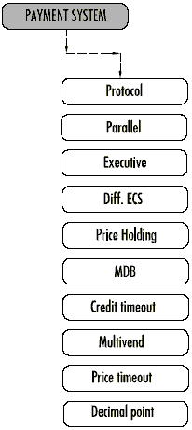
Parallel | Установка режима параллельной работы торговых автоматов.
Executive | Установка опции работы платежного механизма с интерфейсом Executive.
ECS diff. | Установка дифференцированной опции ECS
Price Holding | Установка опции фиксированной цены
MDB | Установка опции платежного механизма с интерфейсом MDB.
Credit timeout | Период возврата уплаченных денег при нарушении процедуры выдачи товара [0 - 180 с]
Multivend Режим множественных продаж [On/Off] [Да/Нет]. В случае установки значения ON на дисплей постоянно выводится сумма платежного баланса. При установке значения off время возврата уплаченной суммы ограничено.
Price timeout Продолжительность действия цены (только для ECS или режима фиксированной цены) [2,0 - 25,0 с]
Decimal point Положение десятичной точки [00000, 0000.0, 000.00, 00.000]. Только для протокола параллельной работы.
Управление выдачей точной суммы сдачи:
Mmax - Pmin < Cgett - сдача не выдается, при этом торговый автомат находится в режиме Exact Change Mmax - Pmin > Cgett сдача выдается, при этом торговый автомат находится в режиме ввода суммы, где
Mmax = максимально допустимое количество монет
Pmin = минимально допустимая цена
Cgett = номинал монет
Если торговый автомат всегда установлен в режим выдачи точной суммы сдачи (Exact Change).
В случае установки платежного механизма с интерфейсом MDB выводится следующее меню:
Maximum change | Максимальная сумма сдачи, обрабатываемая системой [0 - 9999]
Com changer | Включение рычага выдачи сдачи [Yes/No] [Да/Нет]
Maxi. coins credit | Максимальная сумма кредита для системы [0 - 65535]
Max cred on key | Максимальная сумма кредита для кнопки [0 - 65535]
Ignore ExChg | Игнорирование функции запрета ввода монет в режиме точной суммы сдачи 'exact change' [On/Off] [Да/Нет]
Immediate change | Включение функции подготовки к выдаче суммы сдачи [On/Off] [Да/Нет] - приоритет при множественных продажах.
Mm Lev tube 1 X | Установка минимального объема воды в трубке 1 [1…20]
Mm level tube 2 X | Установка минимального объема воды в трубке 2 [1…20]
Mm level tube 3 X | Установка минимального объема воды в трубке 3 [1…20]
Mm level tube 4 X | Установка минимального объема воды в трубке 4 [1 20]
Mm level tube 5 X | Установка минимального объема воды в трубке 5 [1 20]
Enab. TOKEN  Token | Включение функции приема жетонов TOKEN [On/Off] [Да/Нет] Установка номинала для жетона 1 [000.00 - 999.99]. Только при установке для параметра Enab Token значения On.
Token 2 | Установка номинала для жетона 2 [000.00 - 999.99]. Только при установке для параметра Enab Token значения On.
Token 3 | Установка номинала для жетона 3 [000.00 - 999.99]. Только при установке для параметра Enab Token значения On.
Change x Token | Разрешение выдачи сдачи, если номинал жетона превышает стоимость выбранного напитка [Y/N] [Да/Нет]. Только при установке для параметра Enab Token значения On.
Re - charhe Token | Разрешение повторного ввода номинала жетона кнопкой [Y/N] [Да/Нет]. Только при установке для параметра Enab Token значения On.
Ex Chg. & Token | Запрет приема жетонов, если торговый автомат находится в режиме выдачи точной суммы сдачи - Exact Change [Y/N] [Да/Нет]. Только при установке для параметра Enab Token значения On.

7.1.3.1 Подменю активации монет ('Coins/Line ')
Coin 1 | Назначение монет в строке - строка 1 [0 - 65535]
…
Coin 16 | Назначение монет в строке - строка 16 [0 - 65535]
7.1.3.2 Подменю тарификации ('Bill/Line ')
Bill 1 | Тарификация - строка 1 [0 - 65535]
…
Bill 16 | Тарификация - строка 1 [0 - 65535]
7.1.3.3 Подменю активации монет ("Enable Coin')
Coin 1 | Активация монеты 1 [On/Off] [Да/Нет]
…
Coin 16 | Активация монеты 16 [On/Off] [Да/Нет]
7.1.3.4 Подменю разрешения тарификации ('Enable bills ')
Bill 1 | Тарификация 1 [On/Off] [Да/Нет]
…
Bill 16 | Тарификация 16 [On/Off] [Да/Нет]
7.1.4 Меню таблицы цен 'Price Table'
Price 1 | Цена 1 [0 - 65535] | 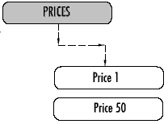
Price 50 | Цена 50 [0 - 65535]

7.1.5 Меню выбора цены (' Price - Selection ')
All price 1 Для всех напитков будет установлена Цена 1 [On/Off] [Да/Нет] за исключением запрограммированных кнопок.
Price selec 01 | Цена напитка 1 [1-50] | 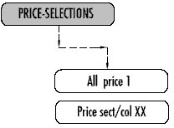
Price selec 30 | Цена напитка 30 [1-50]
Price sect/col XX | Ценовой сектор/ столбец XX [1 - 50]
Price sect/col XX | Ценовой сектор/ столбец XX [1 - 50]
На дисплее для каждой строки таблицы цен отображается установленная цена с целью облегчения процедуры программирования.

7.1.6 Меню таблицы скидок ('Table discounts')
Discounts X Кнопка скидок X= 1 …50 [0 - 65535] в соответствии с монетами. При наличии специального считывающего устройства или безналичного MDB возможно использование второй таблицы скидок. | 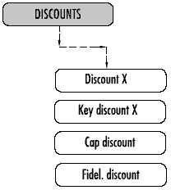
Discount Key X Кнопка скидок X= 1 …50 [0 - 65535]
Discount cup Скидка при нажатии кнопки или вводе монет в зависимости от предварительного выбора No Cup.
Discount Fidelity Суммируемая скидка после выбора второго напитка, соответствующего первому. Только напитков, выдаваемых с помощью кнопки.

7.1.7 Меню рекламных продаж ('Promotions')
Enable Promot Включение режима рекламных продаж [0/User/set] 0 соответствует выключению режима.  Promo cashless Включение режима рекламных продаж при установленной системе безналичной оплаты [On/ Off] [Вкл./Откл.] |  |  |  | 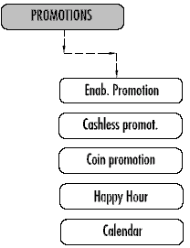
Promo com Включение режима управления рекламными продажами при наличии баланса [On/ Off] [Вкл./Откл.].
При этом используется таблица скидок.
Happy Hour Управление режимом "Счастливый час" [On/Off] [Да/Нет]. Только при наличии установленной микросхемы таймера.
Calendar (Календарь)
Daily (Ежедневно)
Weekly (Еженедельно)
Monthly (Ежемесячно)
В ежедневном режиме активизирует режим "счастливого часа" для предустановленных временных интервалов.
В еженедельном режиме выводится следующее меню:
Monday (Понедельник)
Tuesday (Вторник)
Wednsday (Среда)
Thursday (Четверг)
Friday (Пятница)
Saturday (Суббота)
Sunday (Воскресенье)
В данном режиме при выборе в качестве дня недели Monday (понедельник) функция "счастливый час" активизируется только для запрограммированных временных интервалов и только для каждого понедельника месяца.
Happy Hour 1: |  |  | OFF о XX
Happy Hour 2: |  |  | OFF о XX
Happy Hour 3: |  |  | OFF о XX
Happy Hour 4: |  |  | OFF о XX
Happy Hour 5: |  |  | OFF о XX
При перемещении курсора вверх и вниз (UP/DOWN) осуществляется выбор чисел месяца, в которые активна функция "счастливый час". [OFF… 01 … 31]
Start 1 | Установка времени включения 1 [00:00 - 23:59]
Stop 1 | Установка времени выключения 1 [00:00 - 23:59]
Start 2 | Установка времени включения 2 [00:00 - 23:59]
Stop 2 | Установка времени выключения 2 [00:00 - 23:59]
Start 3 | Установка времени включения 1 [00:00 - 23:59]
Stop 3 | Установка времени выключения 1 [00:00 - 23:59]
Start 4 | Установка времени включения 2 [00:00 - 23:59]
Stop 4 | Установка времени выключения 2 [00:00 - 23:59]
Если значение "Start" превышает или равно значению "End", временной интервал будет неактивен.
Discount H Hour Скидка для всех напитков в "Счастливый час" [0 - 65535]
Пример рекламных продаж:
Цена кофе |  | 0,30 € скидка 0,04 €
Цена сандвича |  | 1,35 € скидка 0,10 €
Цена воды |  | 0,50 € скидка 0,05 €
Цена булочки |  | 0,50 € скидка 0,10 €
Цена кока-колы |  | 1,50 € скидка 0,15 €

Если на СТАДИИ 2 пользователь не выберет третий продукт после окончания приготовления второго продукта, он утрачивает право на его бесплатное приобретение в рекламных целях.
В режиме рекламных продаж в случае, если не будут выбраны все рекомендуемые продукты, сумма скидке будет равна сумме скидок на выбранные продукта.
Меню доступно только если для параметра Promotion установлено значение ON
Select key Кнопка, отвечающая за режим рекламных продаж [1..30]
Select Hot Select hot key Кнопка выдачи горячих напитков[1..30]
Select Cool 1 Выбор кода 1 [A11 … B68]
Select Cool 2 Выбор кода 2 [Al11 … B68]
Кнопка, для которой назначена функция рекламных продаж (Promotion) не будет отображаться в меню порционирования (Dose)

7.1.8 Меню счетчиков и запасов товаров ('Decounter and Reserves')
Decount sectors? Yes/No (Да/Нет) (В случае выбора значения "yes" необходимо установить параметры, связанные с раздаточными секциями. В случае установки значения в 0 выдача не осуществляется).
Reserve Sectors? [On/Off] [Да/Нет]. Режим управления запасами раздаточной группы.
Enable Reset? Режим управления сбросом счетчиков в меню обслуживания. [On/Off] [Да/Нет]. При подтверждении параметров каждого счетчика значения заносятся в память. Каждый раз при входе в режим обслуживания оператор путем нажатия на соответствующую кнопку имеет возможность сбросить счетчики, установив первоначальные значения.
Dec. Sett/Coll XX | Значение счетчика Sector/Column XX [0 - 25]
Dec. Card | [On/Off] [Да/Нет]. Режим управления платы микропроцессора.
Каждая плата микропроцессора, помимо собственных данных, содержит три типа хранимых кодов: коды торгового автомата, код объекта и код покупателя.  При установке платы микропроцессора в соответствующий слот выполняется тест соответствия кодов.  Коды, не содержащиеся в микропроцессоре, не подвергаются проверке, поэтому в отсутствие какого-либо кода соответствующий тест не выполняется.  Кроме того, программным способом можно выбрать, какие именно тесты следует проводить. |  | 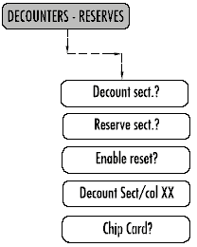
Счетчики платы микропроцессора используются для обновления счетчиков торгового автомата посредством прибавления хранящихся в памяти значений.
Помимо трех имеющихся кодов (кода торгового автомата, кода объекта и кода покупателя), которые должны быть отличны от нуля, при выполнении операций с кнопками необходим идентификационный код, который не хранится в ППЗУ торгового автомата.
Перечень кодов обновляется при выполнении соответствующих операций с ключом.
Помимо этого, возможно перепрограммирование кнопок при сбросе двух хранящихся значений кодов.
При преждевременном извлечении ключа из замка или пропадании напряжения и последующем восстановлении нормальных условий (ключ полностью вставлен, и напряжение соответствует номинальному значению) операция с ключом может быть успешно завершена.
С помощью платы микропроцессора можно заблокировать счетчики. В отсутствие платы всегда выдаются соответствующие аварийные сигналы.

7.1.9 Меню продаж ('Sales')
Tot. Col. Not Eras | Несбрасываемая общая сумма [0 - 16777215]
Total collected | Сбрасываемая общая сумма [0 - 16777215]
Discount | Общая сумма всех скидок по данному продукту [0 - 16777215]
Overpay | Общая оплаченная, но не использованная сумма (за невыданный товар) [0 - 16777215]
Tot. Set. not Eras. | Общая несбрасываемая оплаченная сумма выданного/ бесплатного товара/ товара, выданного в тестовом режиме [0 - 16777215]
Total selections | Общая сбрасываемая оплаченная сумма выданного/ бесплатного товара/ товара, выданного в тестовом режиме [0 - 16777215]
Paid selections Оплаченный товар
Total Selections Unresettable total selections Payed Hot+Snack Общее несбрасываемое количество товара: горячие напитки + закуски [0 - 16777215]
Total Selections Resettable tot payed selections Hot+Snack Общее сбрасываемое количество товара: горячие напитки + закуски [0 - 16777215]
Sect selections. 11 Общее количество выданных напитков по секции 11 [0 - 65535]
...
Sect. 68 Selections Общее количество выданных напитков по секции 68 [0 - 65535]
Free | Бесплатная выдача
Tot. Free | Несбрасываемая общая сумма бесплатных выдач [0 - 16777215]
Tot. Free | Сбрасываемая общая сумма бесплатных выдач [0 - 16777215]
Sect free. 11 | Счетчик секции 11 выдачи бесплатных напитков [0 - 65535]
…
Gratis sett. 68 | Счетчик секции 68 выдачи бесплатных напитков [0 - 65535]
Test | Тестовый режим | 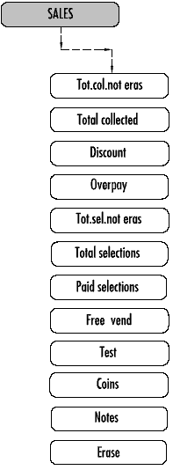
Tot. test not eras. | Несбрасываемый счетчик общего количества выдач в тестовом режиме [0-16777215]
Tot.Test | Сбрасываемый счетчик общего количества выдач в тестовом режиме [0-16777215]
Test sector. 11 | Счетчик секции 11 выдачи напитков в тестовом режиме [0 - 65535]
...
Test sector. 68 | Счетчик секции 68 выдачи напитков в тестовом режиме [0 - 65535]
Coins
coin 1 | Счетчик монет 1 [0 - 65535]
…
coin 16 | Счетчик монет 16 [0 - 65535]
Bills
Bill 1 | Тарификационный счетчик 1 [0 - 65535]
...
Bill 16 | Тарификационный счетчик 16 [0 - 65535]
Sales code | Значения кода продаж [00000 - 99999]
Erase | Удаление кода
Code | Enter code [0000 - 9999, Ввести код, по умолчанию 0001]
Change code? | Replace code? [Yes/ No] Заменить код? [Да/нет]
Code | Code setting [0000 - 9999] Установка кода
Set to zero? | Reset sale data resettale? [Yes/No Сбросить данные продаж? [Да/Нет].

7.1.9.1 Подменю системного аудита ('System audit')
AUt. TUD. | Стоимость монет, введенных автоматически [00000+99999] - только для монетоприемника с интерфейсом MDB .
Man. Tub. | Стоимость монет, введенных автоматически [00000+99999] - только для монетоприемника с интерфейсом MDB .
Aut. Em. | Стоимость автоматически выданных монет [00000+99999] - только для монетоприемника с интерфейсом MDB .
Man. Em. | Стоимость вручную выданных монет [00000+99999] - только для монетоприемника с интерфейсом MDB .
Ace. CP. | Стоимость монет, загруженных по ключу [00000 - 99999] - только для монетоприемника с интерфейсом MDB .
Add. CP. | Стоимость монет, выгруженных по ключу [00000+99999] - только для монетоприемника с интерфейсом MDB .
Reset Tubes | Сброс данных для трубок
Code | Enter code [0000+9999, default 0001. Ввести код, по умолчанию 0001
Replace code? | Replace code? [Yes/ No] Заменить код? [Да/нет]
Code | Code setting [0000 - 9999] Установка кода
Reset? | Reset tube data? [Yes/No] Сбросить данные для трубок? [Да/Нет].
7.1.10 Меню таймера ('Clock')
Выводится следующее меню: | 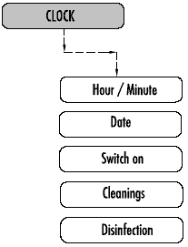
Hour/minute (Часы/минуты)
Date (Дата)
Switch on (Включение)
Cleanings (Очистка)
Disinfection (Дезинфекция)
7.1.10.1 Подменю установки времени ('Hour/minute')
Set hour/minute Установка текущего часа и минут [00:00-23:59]
7.1.10.2 Подменю установки даты ('Date')
Set Data | Установка текущей даты [Lu dd/mm/yy]

7.1.11 Меню тестирования ("Test") - вход по паролю | 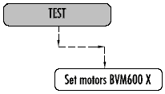
При вводе пароля 88000 вход в режим осуществляется лишь в случае установленной платы питания BVM 600, при этом выполняется процедура тестирования электродвигателя. При вводе пароля выводится следующая индикация:
Set motors BVM600 X Reset motors BVM600 [On/Off]Установка электродвигателей BVM600 X. Осуществить сброс электродвигателей? [Да/Нет].
X означает количество подключенных к плате BVM600 электродвигателей.

7.1.12 Установка значений параметров по умолчанию ("Default Data') | 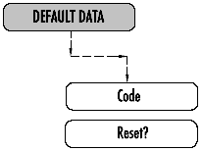
Code Enter code [6666]. Ввод фиксированного значения кода, установленного Bianchi.
Reset? Reset factory data? [On/Off] Сброс? Установить все данные по умолчанию? [Да/Нет].
При программировании торгового автомата на стадии установки стандартные значения дублируются и вносятся в таблицу данных по умолчанию. В случае сброса параметров конфигурации загружаются данные, установленные по умолчанию Bianchi Vending Spa.
7.1.13 Подменю номера позиции ('Item Number Cool') | 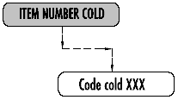
code cool XXX Set the code ITEM NUMBER for the sector or column XXX [0-254] .
Установите код ITEM NUMBER для секции или столбца XXX.
…
code cool XXX Set the code ITEM NUMBER for the sector or column XXX [0-254] .
Установите код ITEM NUMBER для секции или столбца XXX.

8.0 ОБСЛУЖИВАНИЕ

Вход в режим обслуживания осуществляется посредством нажатия на внешнюю кнопку "Service".
На дисплее в строке 1 выводится сообщение "Maintenance ",а в строке 2 - температура торгового автомата Vega (при условии отсутствия аварийных сообщений или сигналов, которые описаны в соответствующем разделе).

Последовательный порт перейдет в режим EVA-DTS.
1: Прокрутка аварийных сообщений (в случае их наличия) (ALARM SCROLL)
2: Режим тестирования (TEST)
3: Сброс аварийных сообщений (ALARM RESET)
4: Отображение общего количества введенных параметров (с возможностью сброса) за 5 с (TOTAL ENTRIES DISPLAY).
Для выхода из режима обслуживания следует повторно нажать на кнопку "Service".

9.0 ОБСЛУЖИВАНИЕ ТОРГОВОГО АВТОМАТА И ВЫВОД ЕГО ИЗ ЭКСПЛУАТАЦИИ

9.1 Чистка торгового автомата и загрузка продуктов
 | Изготовитель гарантирует функциональную надежность торгового автомата только в случае своевременного проведения предусмотренных операций по его техническому обслуживанию, некоторые из которых необходимы для поддержания автомата в надлежащем санитарном состоянии.  Эти работы должны выполняться при открытой двери торгового автомата. Автомат должен быть выключен.  Чистка должна производиться перед каждой загрузкой контейнеров товарами. Автомат должен быть установлен в сухом помещении, в котором температура не опускается ниже 1°С. Автомат нельзя устанавливать в помещениях, в которых уборка производится с помощью поливальных шлангов (за исключением больших кухонь). Чтобы гарантированно обеспечить нормальную работу автомата, он должен быть установлен в зоне с температурой окружающей среды не ниже -1°С и не выше +32°С с относительной влажностью не выше 70%.  Не применяйте водоструйные устройства для мойки автомата.

9.1.1 Процедура чистки торгового автомата
Рекомендуемое оборудование:
Для осуществления операций загрузки продуктов и проведения технического обслуживания торгового автомата необходимо следующее оборудование, материалы и принадлежности:
- Переносной набор инструментов
- Чистая спецодежда
- Одноразовые перчатки
- Рулон кухонной бумаги
- Деревянная или пластмассовая палочка
- Флакон моющего средства
- Флакон дезинфицирующего средства
- Табличка "Торговый автомат не работает"
- Небольшой стол для инструментов (опция)
Запрещается использовать:
- Губку, металлическую мочалку для посуды, ткань
- Щетку
- Отвертку или другие металлические предметы.
С целью поддержания гигиены:
- Пользуйтесь дезинфицирующими средствами
Для чистки:
- Пользуйтесь моющими средствами и/или очищающими средствами
Цель применения дезинфицирующих средств заключается в уничтожении любых поверхностных бактерий. Моющие средства устраняют грязь. В продаже имеются средства, которые обладают одновременно дезинфицирующим и очищающим действием, они продаются в отделах бытовой химии.
Некоторые санитарные нормы HACCP установлены для осуществления самоконтроля самими компаниями, к ним относятся:
- Уборка помещений
- Транспортировка пищевых продуктов
- Техническое обслуживание оборудования
- Вывоз отходов
- Обеспечение питьевой водой
- Гигиена персонала
- Характеристики пищевых продуктов
- Инструктаж персонала
- (Директива 93/43 CEE)
Пример рекомендованной процедуры чистки торгового автомата для продажи горячих напитков:
Персонал, ответственный за санитарное состояние торгового автомата, перед тем, как открыть его, должен убедиться, что окружающее пространство содержится в чистоте, а затем должен установить табличку, сообщающую потенциальным покупателям о том, что:
- Автомат не работает в связи с проведением работ по техническому обслуживанию.
Крайне важно, чтобы персонал, ответственный за чистку автомата, не включал его, прерывая свою работу.

9.1.2 Периодическая чистка специалистом по техническому обслуживанию
Первый этап: удалите все отходы, находящихся в мусоросборниках (бумага, салфетки, банки и т.д.). После удаления отходов можно приступить к уборке окружающего пространства.
- Устранение крупной грязи.
- Дезинфекция пола и стен в радиусе 1 метра от торгового автомата.
- После завершения указанных работ можно открыть торговый автомат.

9.1.3 Чистка и техническое обслуживание
Цель чистки состоит в предотвращении скопления бактерий в местах контакта с пищевыми продуктами.
 | Во время выполнения работ по очистке выполняйте указания, изложенные в параграфе 9.1.1.
Порядок проведения операций:
- Очистите все видимые участки в раздаточных зонах (Рис.9.1).
- С помощью специального моющего средства очистите стекло двери с внутренней и внешней стороны (Рис. 9.2).
Чистка холодильного агрегата
- Радиатор и вентиляционные решетки следует очищать с помощью пылесоса. Несоблюдение данного требования может привести к невосстановимому повреждению холодильника.
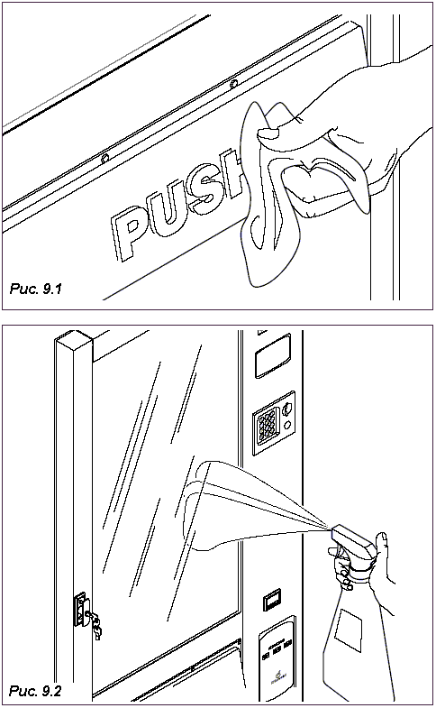

9.1.4 Загрузка продуктов
По мере необходимости следует осуществлять загрузку торгового автомата напитками и (или) расходуемыми материалами. Эти операции описаны в Разделе 6.0 (первая установка).

9.1.5 Рекомендации по хранению продуктов
Соблюдайте рекомендуемый температурный режим и срок хранения продуктов, используемых в торговом автомате.

9.1.6 Плановое и внеплановое техническое обслуживание
Операции, описанные в этом пункте, носят чисто информативный характер, поскольку они зависят от самых различных факторов, таких, как влажность, используемые продукты, рабочая нагрузка и т.п.
 | Перед выполнением любых операций по обслуживанию торгового автомата удостоверьтесь в том, что он выключен.
Доверить проведение нижеперечисленных работ можно лишь к квалифицированному техническому персоналу. Если операции необходимо проводить при включенном торговом автомате, они должны проводиться персоналом, прошедшим соответствующий инструктаж.
Более сложные работы, например, удаление накипи в кипятильниках требуют более глубокого знакомства с устройством и принципом работы оборудования.
НАИМЕНОВАНИЕ ПРОДУКТА | ТЕМПЕРАТУРА ХРАНЕНИЯ (°C) | СРОК ХРАНЕНИЯ
Напитки в бутылках или банках | + 5°С | До истечения срока годности
Свежие рулеты | Max + 4°C | 1 сутки
Рулеты длительного хранения | Max + 4°C | До истечения срока годности
Закуски в упаковке | + 20°C | В соответствии с требованиями D.L. 109/92*
Холодные блюда | Max + 4°C | 1 сутки
Разогреваемые блюда | Max + 4°C | 1 сутки
Горячие блюда | + 65°C | 5 часов
Замороженные продукты | -18°C | До истечения срока годности
* В ПОСЛЕДНЕЙ РЕДАКЦИИ

9.2 Регулировка

9.2.1 Спирали
Можно изменять положение конца спирали, вытягивая его вперед до появления панели редукторного электродвигателя.
Поворачивайте спираль, стараясь найти оптимальное положение.
Отпустите спираль, которая сразу же возвратится в свое исходное состояние, поскольку имеет форму пружины.
Любую спираль можно поворачивать на 45° (см. Рис. 9.3)

9.2.2 Замена спиралей
Можно заменить одну спираль на другую с таким шагом, наиболее соответствующим данному продукту. Для этого следует выполнить следующие операции:
- Поверните спираль по часовой стрелке до момента высвобождения кулачка (Рис. 9.4)
- Немного отогните спираль вниз и вытащите ее наружу.
При повторной сборке
- Заведите спираль за паз на кулачке (Рис. 9.4 поз. 1).
- Вставьте спираль в паз на кулачке (Рис. 9.4 -поз. 2).

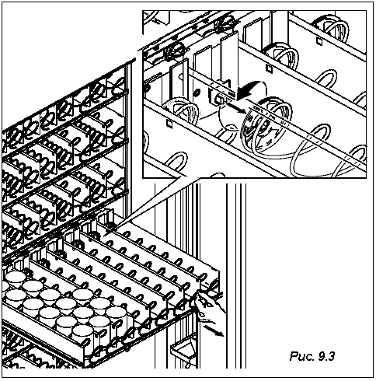

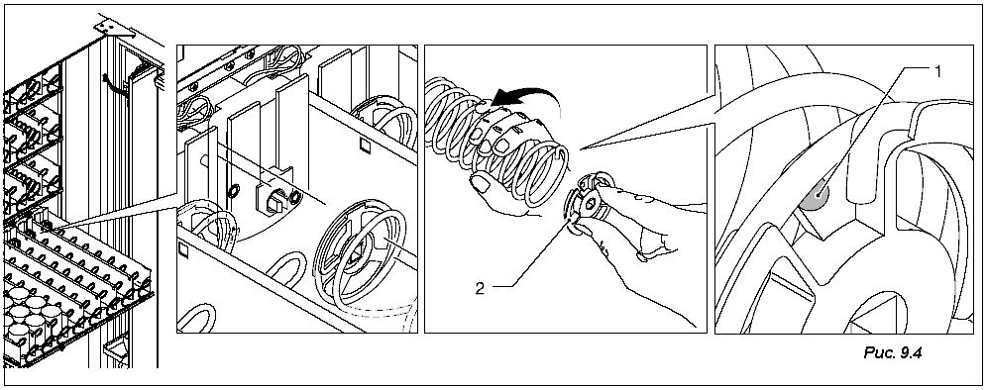

9.2.3 Замена количества спиралей в контейнерах
Можно изменить количество спиралей в каждом ящике максимум до 8 штук.
Чтобы поменять спираль с диаметром 80 мм на спираль с диаметром 68 мм, необходимо выполнить следующие операции:
- поменяйте спираль с диаметром 80 мм на спираль с диаметром 68 мм.
- передвиньте электродвигатель к первому установочному месту слева.
- выньте направляющую.
- установите новый двигатель в установочное место справа от исходной позиции
- подсоедините кабель питания к электродвигателю
- вставьте разделитель между двумя спиралями.
Каждый контейнер может иметь 4, 6 или 8 спиралей, ранжированных в соответствии со следующей схемой:
M1 | M2 | M3 | M4 | M5 | М6 | M7 | M8
11 | 12 | 13 | 14 | 15 | 16 | 17 | 18
- Контейнер с 8 спиралями с соответствующими номерами выбора товаров
M1 | M2 | M3 | M4 |  | М6 |  | M8
11 | 12 | 13 | 14 |  | 16 |  | 18
- Контейнер с 6 спиралями с соответствующими номерами выбора товаров
 | M2 |  | M4 |  | М6 |  | M8
 | 12 |  | 14 |  | 16 |  | 18
- Контейнер с 4 спиралями с соответствующими номерами выбора товаров
Различие между контейнером с 8 спиралями и контейнером с 4 спиралями определяется во время автоматического теста, который проводится каждый раз при включении торгового автомата.
Для выполнения обратной операции:
- отсоедините электродвигатель нечетного контейнера (11, 13 и т.д.)
- выньте его из контейнера
- выньте разделитель, отделяющий одну спираль от другой
- сдвиньте электродвигатели четных контейнеров (12, 22 и т.д.) на одну позицию влево
- замените спираль диаметром 68 мм на спираль диаметром 80 мм.
- вставьте направляющую под спиралью; соблюдая осторожность, согните прижимы.

9.2.4 Изменение расстояния по высоте между контейнерами
Чтобы изменить расстояние по высоте между контейнерами, необходимо:
- вынуть контейнер.
- вынуть правую и левую направляющие контейнера, отвинтив крепежные винты.
- установить направляющие в посадочные места на требуемую высоту, закрепив их винтами.
- Аналогичным образом поднимите или опустите разъем контейнера на дно бункера.

9.2.5 Аксессуары
Некоторые принадлежности могут устанавливаться на спирали, облегчая процедуру выдачи товара (выталкиватели, см. Рис. 9.5).
Выталкиватели применяются для перемещения товара к краю контейнера и последующей выдачи.
- Можно вставить направляющие параллельно спиралям (для узких и высоких товаров) (см. Рис. 9.6), чтобы уменьшить пространство между товаром и стенкой контейнера.
- Для удобства выдачи товара можно также установить направляющие (см. Рис. 9.7).

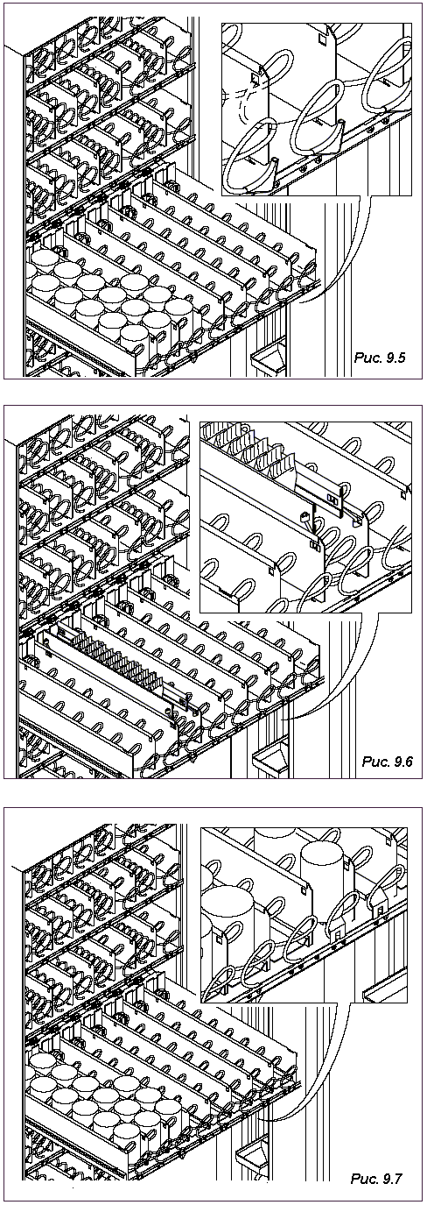
 | 9.3 Замена неоновой лампы
 |  | Перед выполнением любых операций по обслуживанию торгового автомата удостоверьтесь в том, что он отключен от электрической сети.

Замена лампы внутреннего освещения для модели BVM662 (Рис. 9.8)
- откройте дверь торгового автомата
- выверните крепежные винты кронштейна лампы (Рис. 9.9).
- снимите кожух неоновой лампы.
- замените неоновую лампу.
- проверьте исправность неоновой лампы

Замена неоновой лампы внутреннего освещения для моделей BVM671 и BVM681
- откройте дверь торгового автомата
- снимите кожух неоновой лампы (Рис. 9.10)
- замените неоновую лампу (Рис. 9.11)
- проверьте исправность неоновой лампы.

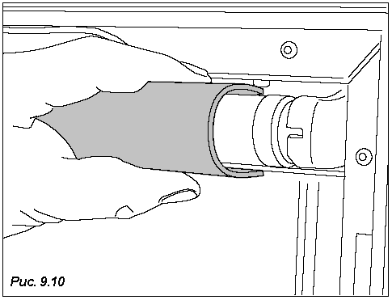

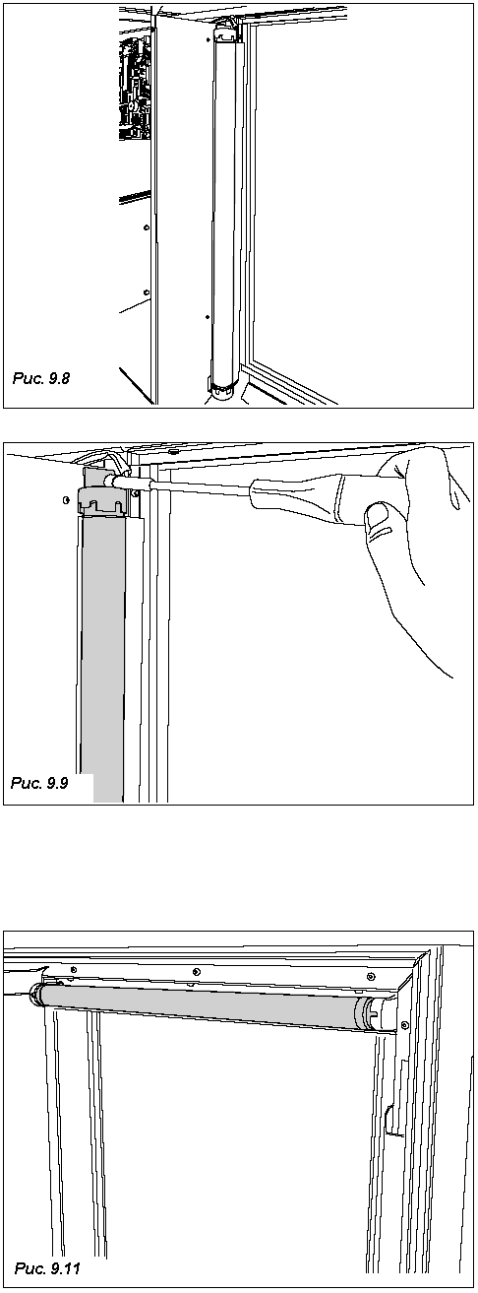

9.4 Вывод торгового автомата из эксплуатации

В случае длительного перерыва в работе торгового автомата необходимо выполнить следующие операции:
- отсоединить торговый автомат от электрической и водопроводной сети;
- извлечь все продукты из контейнеров (Рис. 9.12)
- вымыть все узлы, находившиеся в контакте с напитками в соответствии с вышеприведенными правилами;
- протереть тканевой салфеткой все внешние и внутренние поверхности торгового автомата;
- обернуть торговый автомат полиэтиленовой пленкой или надеть на него пакет (Рис. 9.13).
- установить торговый автомат в сухом и охраняемом помещении с температурой окружающей среды не ниже +1°С.

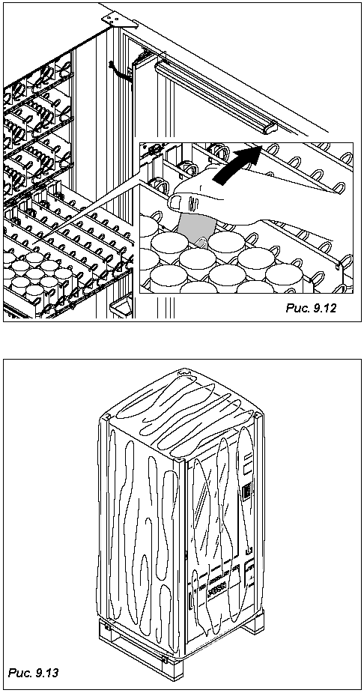

10.0 СОВМЕСТНАЯ РАБОТА С ТОРГОВЫМ АВТОМАТОМ ДЛЯ ВЫДАЧИ ГОРЯЧИХ НАПИТКОВ

10.1 Технические характеристики модели автомата BVM676, работающего в режиме вспомогательного автомата ("slave") вместе с автоматами мод. BVM951/BVM971)

BVM676 в режиме "slave": Модель с пятью контейнерами и максимум с 8 спиралями в контейнере
COMBINED: (два контейнера для бутылок и/или банок и три контейнера для закусок) - два температурных режима.
SNACK: один температурный режим для всех контейнеров

Высота, мм | 1620 |  |  | 1830
Ширина , мм | 700 |  |  | 700
Глубина, мм | 750 |  |  | 750
Масса, кг | 200 |  |  | 210
Напряжение электропитания |  | 230 В
Частота тока |  | 50 Гц
Установленная мощность |  | от 0,29 кВт до 0,35 кВт
Тип электрической вилки |  | Вилка типа SCHUKO (евростандарт)
ХОЛОДИЛЬНИК
Мощность холодильника, кВт |  |  | 0,1838
Испаритель |  |  | вентилируемый
Класс холодильника ⁽²⁾ |  |  | класс N
Газ-хладагент |  |  | R134a - 240 г по массе
Неоновая лампочка внутреннего освещения |  |  | 18 Вт

⁽¹⁾ Проверьте значение номинальной мощности, оно указано на паспортной табличке на торговом автомате.
⁽²⁾ В соответствии с поставляемой моделью и нормативами, действующими по месту установки.

РАЗМЕРЫ СПИРАЛИ
Торговый автомат может быть укомплектован спиралями со следующим шагом:
шаг 22 мм ∅ 68/DX | 07018811 L16
шаг 22 мм ∅ 80/SX | 07021011 L16
шаг 22 мм ∅ 80/DX | 07020311 L16
шаг 30 мм ∅ 68/DX | 07018511 L16
шаг 35 мм ∅ 68/DX | 07018111 L16
шаг 37 мм ∅ 80/DX | 07018711 L16
шаг 45 мм ∅ 68/DX+SX | 07018311 L16
шаг 45 мм ∅ 68/SX | 07019811 L16
шаг 45 мм ∅ 80/DX | 07018211 L16
шаг 60 мм ∅ 68/DX+SX | 07018911 L16
шаг 60 мм ∅ 68/SX | 07019611 L16
шаг 60 мм ∅ 80/DX | 07019411 L16
шаг 75 мм ∅ 68/DX | 07018411 L16
шаг 77 мм ∅68/DX+SX | 07019311 L16
шаг 77 мм ∅ 68/SX | 07019511 L16
шаг 81 мм ∅ 80/DX | 07020011 L16
шаг 94 мм ∅ 68/DX | 07021111 L16
шаг 94 мм ∅ 68/SX | 07021211 L16
ЕМКОСТЬ ЛОТКА
Различная в зависимости от количества и шага спиралей.

10.2 Описание торгового автомата | (рис. 10.1)
1 Внешняя клавиатура
2 Плата питания
3 Продуктовые контейнеры
4 Спирали
5 Электрическая схема
6 Холодильник
7 Платежный механизм
8 Раздаточная камера

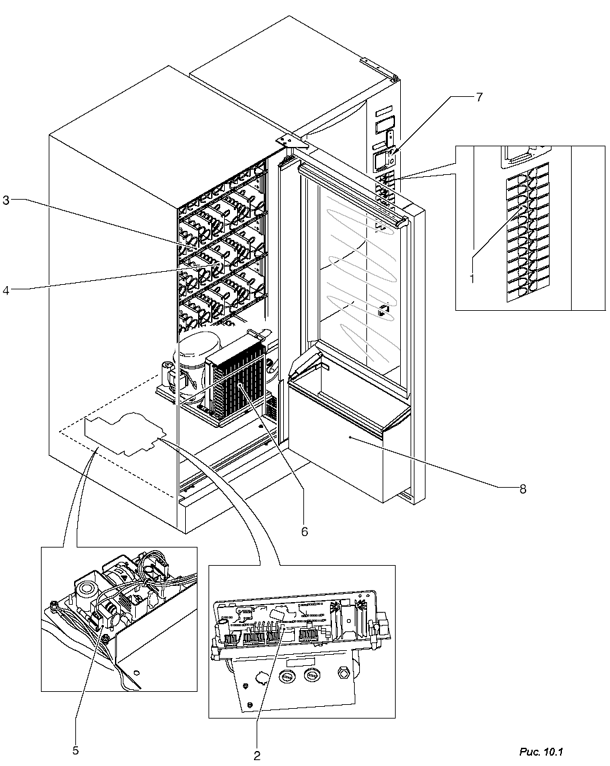

10.3 Подключение по интерфейсу Master/Slave (для работы совместно с торговыми автоматами мод. BVM951/BVM971)
Перед выполнением любых операций по обслуживанию торгового автомата удостоверьтесь в том, что он отключен от электрической сети.

- Снимите защитный кожух платы питания торгового автомата мод. BVM951/BVM971 (Рис. 10.2).
- Вставьте разъем выходящего сверху соединительного кабеля торгового автомата мод. BVM676 slave (Рис.10.3) в гнездо на плате торгового автомата мод. BVM951/BVM971 (Рис. 10.4).

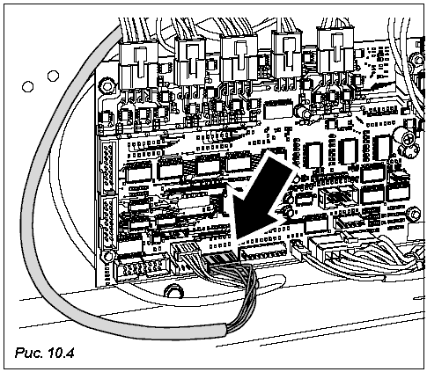

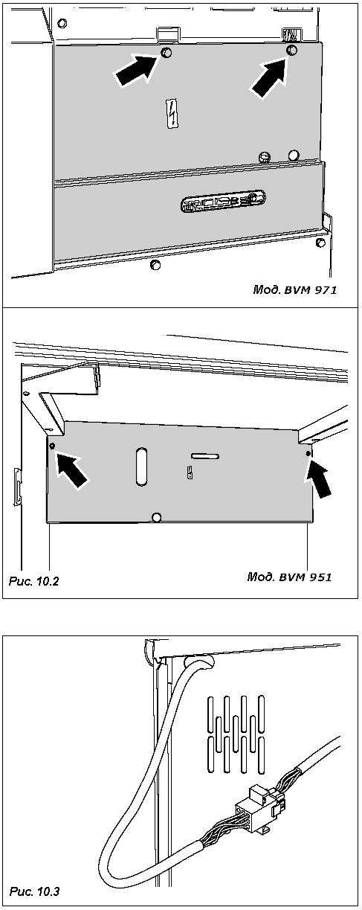

- Установите монетоприемник в комплекте с соответствующими элементами в секцию расширения на клавиатуре торгового автомата BVM676 slave (Рис. 10.5).
- Закрепите клавиатуру четырьмя прилагаемыми болтами.
- Затем снимите кожух главной платы (Рис. 10.6 поз. 1) и подсоедините кабель кнопочной панели (Рис. 10.7).
- Подсоедините соответствующий плоский кабель к главной плате торгового автомата BVM676 slave (Рис. 10.8).
- Установите кожух на место и запрограммируйте торговый автомат мод. VM676 slave как описано в соответствующем разделе.

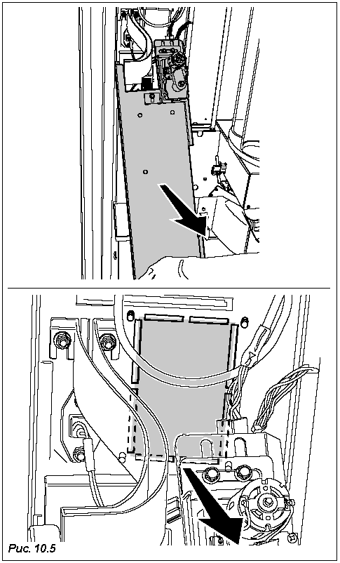

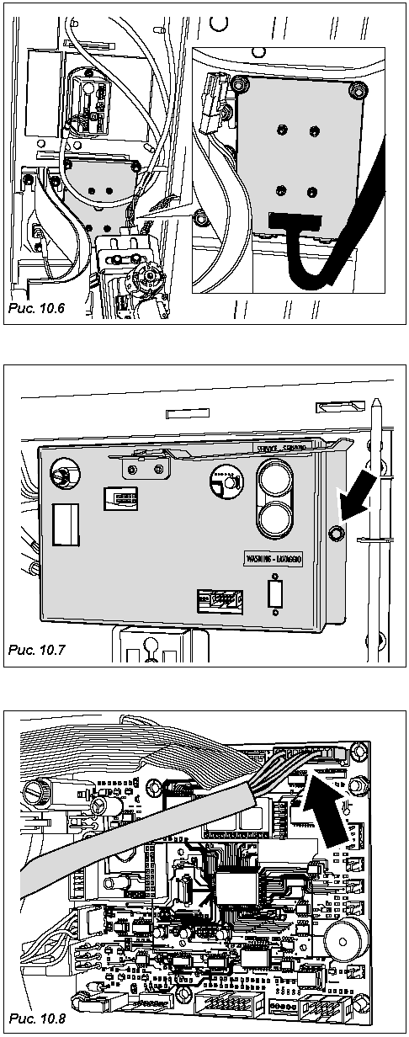

10.4 Технические характеристики торгового автомата BVM661 slave (для совместной работы с мод. Polaris)

BVM661 в режиме "slave": Модель с 4 контейнерами и максимум с 6 спиралями в контейнере
COMBINED: (2 контейнера для закусок, 1 контейнер для бутылок (из полиэтилентерефталата - ПЭТ) емкостью 0,5 л и 1 контейнер для банок или продуктов в упаковке типа Tetrapak) - два температурных режима.
SNACK: (5 контейнеров) - один температурный режим для всех контейнеров.

Высота, мм | 1050
Ширина , мм | 630
Глубина, мм | 790
Масса, кг | 150
Напряжение электропитания |  | 230 В
Частота тока |  | 50 Гц
Установленная мощность ⁽¹⁾ |  | от 0,29 кВт до 0,35 кВт
Тип электрической вилки |  | Вилка типа SCHUKO (евростандарт)
ХОЛОДИЛЬНИК
Мощность холодильника, кВт |  |  | 0,1838
Испаритель |  |  | вентилируемый
Класс холодильника ⁽²⁾ |  |  | класс N
Газ-хладагент |  |  | R134a - 220 г по массе
Неоновая лампочка внутреннего освещения |  |  | 18 Вт

⁽¹⁾ Проверьте значение номинальной мощности, оно указано на паспортной табличке на торговом автомате.
⁽²⁾ В соответствии с поставляемой моделью и нормативами, действующими по месту установки.

РАЗМЕРЫ СПИРАЛИ
Торговый автомат может быть укомплектован спиралями со следующим шагом:
шаг 22 мм ∅ 68/DX | 07018811 L16
шаг 22 мм ∅ 80/SX | 07021011 L16
шаг 22 мм ∅ 80/DX | 07020311 L16
шаг 30 мм ∅ 68/DX | 07018511 L16
шаг 35 мм ∅ 68/DX | 07018111 L16
шаг 37 мм ∅ 80/DX | 07018711 L16
шаг 45 мм ∅ 68/DX+SX | 07018311 L16
шаг 45 мм ∅ 68/SX | 07019811 L16
шаг 45 мм ∅ 80/DX | 07018211 L16
шаг 60 мм ∅ 68/DX+SX | 07018911 L16
шаг 60 мм ∅ 68/SX | 07019611 L16
шаг 60 мм ∅ 80/DX | 07019411 L16
шаг 75 мм ∅ 68/DX | 07018411 L16
шаг 77 мм ∅68/DX+SX | 07019311 L16
шаг 77 мм ∅ 68/SX | 07019511 L16
шаг 81 мм ∅ 80/DX | 07020011 L16
шаг 94 мм ∅ 68/DX | 07021111 L16
шаг 94 мм ∅ 68/SX | 07021211 L16
ЕМКОСТЬ ЛОТКА
Различная в зависимости от количества и шага спиралей.

10.5 Описание торгового автомата | (рис. 10.9)
1 Внешняя клавиатура
2 Плата питания
3 Продуктовые контейнеры
4 Спирали
5 Электрическая схема
6 Холодильник
7 Платежный механизм
8 Раздаточная камера

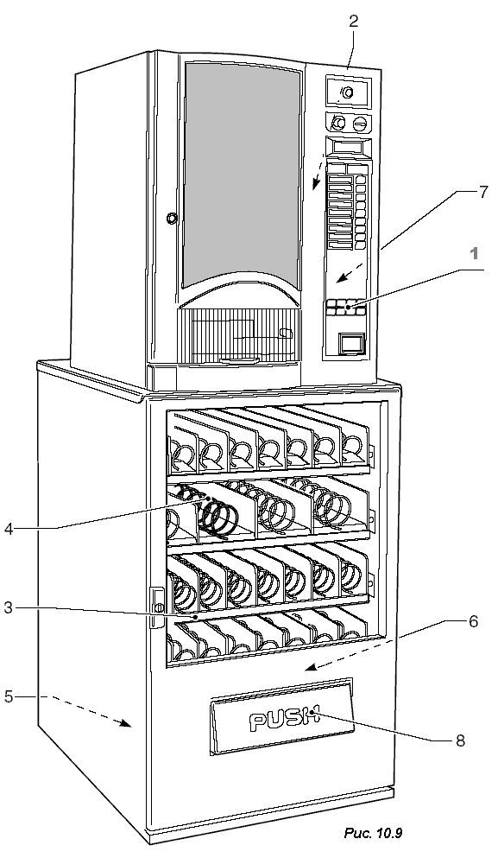

10.6 Подключение по интерфейсу Master/Slave (для работы совместно с торговыми автоматами мод. Polaris)
Перед выполнением любых операций по обслуживанию торгового автомата удостоверьтесь в том, что он отключен от электрической сети.

- Снимите защитный кожух платы питания торгового автомата мод. Polaris (Рис. 10.10).
- Вставьте разъем соединительного кабеля торгового автомата BVM662 (Рис.10.11) в гнездо на плате торгового автомата мод. Polaris (Рис. 10.12).

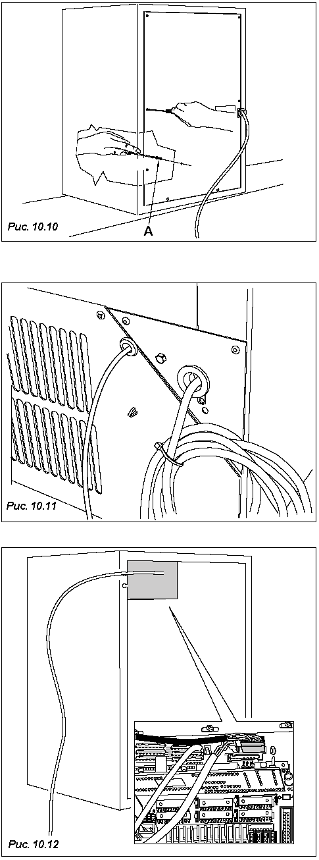

- Замените панель клавиатуры в комплекте с соответствующей версией master/ slave на клавиатуру для управления торговым автоматом мод. BVM662.
- Снимите кожух главной платы (Рис.10.13) и подсоедините плоский кабель клавиатуры (Рис. 10.14).
- Установите кожух на место и запрограммируйте торговый автомат мод. BVM662 как описано в соответствующем разделе.

11.0 ДЕМОНТАЖ
Извлеките из торгового автомата все продукты и слейте воду, как описано в предыдущем разделе.
При демонтаже торгового автомата следует сгруппировать его части и узлы в зависимости от материала (пластмасса, метал и т.п.).
Утилизацией автомата должна занимать специализированная организация.
В случае наличия холодильника его следует, не разбирая, передать в распоряжение подобной организации для последующей утилизации.

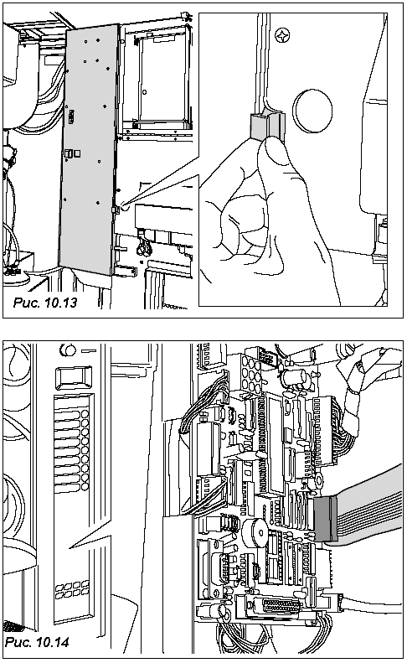

12.0 ОБЩИЕ НЕИСПРАВНОСТИ И СПОСОБЫ ИХ УСТРАНЕНИЯ
12.1 АВАРИЙНЫЕ СООБЩЕНИЯ
В результате выдачи аварийного сообщения отключаются все выходные сигналы и блокируется текущая выдача. Сброс аварийных сообщений осуществляется устранением обусловившей его причины - для необходимо войти в режим обслуживания и нажать на кнопку "Reset" (расположенную в верхнем правом углу клавиатуры). При использовании программного обеспечения WinBianchi имеется возможность блокирования выдачи аварийных сообщений.
12.1.1 Отображаемые блокирующие аварийные сообщения
Line 1 Out of order Line 2 EEprom Error | Данное аварийное сообщение выдается в случае ошибки ППЗУ. При сбросе аварийного сообщения в ППЗУ загружаются установленные по умолчанию данные (только при наличии данного аварийного сообщения).
Line 1 Out of order Line 2. Token device | Данное аварийное сообщение выдается лишь в случае установки монетоприемника с интерфейсом Executive или MDB. Выдача сообщения обусловлена ошибкой подключения платы к монетоприемнику либо при отсутствии сигнала обнаружения монетоприемника системой.  Для интерфейса Executive: интервал между моментом обнаружения ошибки монетоприемника и выдачей аварийного сообщения составляет 60 секунд.  Для интерфейса MDB: задержка составляет около 10 с при включении, впоследствии 2 секунды.  Scale Factor: Данное аварийное сообщение выдается при использовании монетоприемника с интерфейсом Executive (за исключением режима установки постоянной цены) в случае, если значение цены, умноженное на базовую валюту для монетоприемника, выходит за пределы ценового диапазона, выводится сообщение "Scale factor". Сообщение выдается автоматически после того, как установленное значение окажется в пределах допустимого диапазона.
Line 1 Out of order  Line 2 Slave Alarm | Данное аварийное сообщение выдается в случае, если все подключенные к плате устройства в режиме "slave" (в качестве вспомогательных устройств) выдают аварийные сообщения, что свидетельствует об их неработоспособности. При этом выдача продуктов на вспомогательных автоматах невозможна.
12.1.2 Аварийные сообщения, отображаемые в режиме обслуживания
В режиме технического обслуживания на дисплей выводятся различные аварийные сообщения и сигналы. Выдача аварийных сигналов не препятствует нормальному функционированию торгового автомата. Как аварийные сообщения, так и аварийные сигналы могут быть автоматически сбрасываемыми и автоматически несбрасываемыми. Автоматически несбрасываемые аварийные сообщения и сигналы также выдаются при отключении и включения плат расширения.
12.1.2.1 Автоматически несбрасываемые аварийные сообщения
ECM EEprom error | Данное аварийное сообщение выдается в случае ошибки ППЗУ. При сбросе аварийного сообщения в ППЗУ загружаются установленные по умолчанию данные (только при наличии данного аварийного сообщения).
EBI Translator | Данное аварийное сообщение выдается по истечении 10-секундного интервала в случае отсутствия движения передаточного механизма или подающего носика.
12.1.2.2 Автоматически сбрасываемые аварийные сообщения
EAJ Scaling factor | Данное аварийное сообщение выдается при использовании монетоприемника с интерфейсом Executive (за исключением режима установки постоянной цены) в случае, если значение цены, умноженное на базовую валюту для монетоприемника, выходит за пределы ценового диапазона. Сообщение выдается автоматически после того, как установленное значение окажется в пределах допустимого диапазона.
ECE Out of order | Аварийное сообщение выдается, если прервано взаимодействие между материнской платой и ведущим устройством (Master).

12.1.2.3 Автоматически несбрасываемые аварийные сигналы

EDM NTC X Slave Y | Данный аварийный сигнал выдается в случае короткого замыкания и разрыва цепи датчика температуры. При этом отключается резистивный нагревательный элемент. Перед выдачей аварийного сообщения предусмотрена 30-секундная пауза.  NTC 1 - для платы питания;  NTC 2 - для платы расширения 1;  Slave Y означает соответствующий торговый автомат, работающий в режиме "slave".
EH1A NTC cold | Данный аварийный сигнал выдается в случае короткого замыкания и разрыва цепи датчика превышения температуры в холодильнике. При этом отключается резистивный нагревательный элемент. Перед выдачей аварийного сообщения предусмотрена 30-секундная пауза.
ECQ Driver | Данный аварийный сигнал выдается в случае обнаружения аварии Omnifet по выходу OUT XX (Oxx) на контакте XX (Pxx). В случае срабатывания защиты по току OMNIFet, значение напряжения в точке Gate должно быть считано через 50 мс.

12.1.3 АВАРИЙНЫЕ СООБЩЕНИЯ ПЛАТЫ ПИТАНИЯ ТОРГОВОГО АВТОМАТА мод. BVM600
7.1.3.1 Автоматически несбрасываемые аварийные сообщения
EJB Sector xx | Данное аварийное сообщение выдается в случае истечения временного интервала включения электродвигателя подачи для секции xx.
EJJ Safe BVM600X | Данное аварийное сообщение выдается в случае превышения установленного значения рабочей температуры. (Только для моделей типа "Pan"/"Can"). X соответствует A, B, C.
EDM NTC BVM600X | Данное аварийное сообщение выдается в случае короткого замыкания и разрыва цепи датчика температуры. При этом отключается резистивный нагревательный элемент. В режиме предварительного разогрева торгового автомата перед выдачей аварийного сообщения предусмотрена 30-секундная пауза. X соответствует A, B, C.
EJL Sensor X | Данное аварийное сообщение выдается в случае, если датчиком на плате BVM600 торгового автомата не был обнаружен сигнал выдачи напитка в течение 5 с. При этом для опции "Sens BVM600 Master" должно быть установлено значение "Off" (Откл.). При активном аварийном сообщении X соответствует A, B, C.

